

**“Aplicativo para reserva de hoteles”**

**ALGORITMOS Y ESTRUCTURA DE DATOS**

**ASESOR DEL CURSO:**

ROJAS FARRO, LUIS ENRIQUE

**SECCIÓN:** 26275 **TURNO:** MAÑANA

**AUTORES:**

CHIQUINTA VERAMENDI, SERGIO ANDRÉ (U22201712)

CHOCCE CALDERÓN, OSCAR MANUEL (U22230523)

NAVARRO BUSTAMANTE, MIGUEL ANDRES (U22214751)

LIMACHI USHIÑAHUA, GEAN FRANCO MARIO (U22204710)

PALACIOS VALENCIA, SEBASTIAN MATIAS (U22235341)

QUEVEDO SANTOS, PAOLO MATHIAS (U22203650)

**UNIVERSIDAD TECNOLÓGICA DEL PERÚ**

INGENIERÍA DE SOFTWARE / SISTEMAS E INFORMÁTICA

**CICLO V**

**LIMA, JULIO DE 2024**

**ÍNDICE**

1. Empresa................................................................................................................................4

1. 1. Misión.........................................................................................................................4

1. 2. Visión..........................................................................................................................4

2. Problemática......................................................................................................................4-5

2.1. Diagrama de flujo - As is.........................................................................................5-6

3. Solución............................................................................................................................6-7

3. 1. Objetivo Principal......................................................................................................7

4. 2. Objetivos Secundarios...............................................................................................7

4.3 Diagrama To Be...........................................................................................................8

4.4 Presupuesto.............................................................................................................9-10

4. Beneficios...........................................................................................................................11

4. 1. Ventajas generales..............................................................................................11-12

4. 2. Escenarios…..………........................................................................................12-14

4.2.1 Peor Caso.........................................................................................................15

4.2.2 Medio Caso.................................................................................................15-16

4.2.3 Mejor Caso.......................................................................................................16

4.3 Alcances……………….......................................................................................16-17

4.4 Limitaciones…………………………………………………………………….17-18

5. Planificación del proyecto.................................................................................................18

5. 1. Carta Gantt………...................................................................................................18

6. Planificación del software...……………...........................................................................18

6.1 Diagrama UML…………………………………………………………………..18-19

6.2 Modelado base de datos……………………………………………………………...20

6.2.1 Modelo conceptual E/R………………………………………………………..20

6.2.2 Modelo lógico…………………………………………………………………20

6.2.3 Normalización……………………………………………………………..21-23

6.2.4 Modelo físico………………………………………………………………….23

6.3 Pantallas………………………………………………………………………….23-28

6.3.1 Pantallas de inicio de sesión y registro…………………………………………

6.3.2 Pantalla de habitaciones..…………….…………………………………………

6.3.3 Pantalla de reserva y función Admin…..………………………………….……

6.3.1 Pantalla de información de la empresa…………………………………………

7. Desarrollo del software...……………..........................................................................28-63

7.1. Capturas del código………………………………………………………...28-60

7.1.1. Generador de código……………………………………………………

7.1.2. Generador tipo de pago…………………………………………………

7.1.3. Habitaciones 1-10………………………………………………………

7.1.4. Interfaz ...……………………………………………………………….

7.1.5. Pantalla Botón admin…………………………………………………..

7.1.6. Pantalla Habitaciones…………………………………………………..

7.1.7. Pantalla Nosotros……………………………………………………….

7.1.8. Pantalla Reservar admin………………………………………………..

7.1.9. Pantalla Reservar cliente………………………………………………..

7.1.10. Registro………………………………………………………………..

7.1.11. Software Reservación hotel……………………………………………

7.1.12 Usuario actual………………………………………………………….

7.1.13. Conexión………………………………………………………………

7.2. Base de datos…………………………………………………………….…60-63

8. Pruebas e Implementación……………........................................................................63-65

9. Conclusiones…………....…………….........................................................................65-66

1. **EMPRESA**

El hotel “Hola Mundo” es un establecimiento familiar dirigido a los turistas de una famosa zona popular, inaugurado cerca de las playas de Mancora a inicios de 2023. Lleva un año en operación y brinda habitaciones de lujo para turistas que pasen por la zona, con algunos precios accesibles y horario de atención cómodo.

**1.1 Misión:**

Proporcionar experiencias excepcionales a nuestros huéspedes, superando sus expectativas a través de un servicio de alta calidad, comodidades de primera clase y un ambiente acogedor y seguro. Su objetivo es crear un espacio donde los viajeros se sientan bienvenidos, cómodos y atendidos en cada aspecto de su experiencia

**1.2 Visión:**

Aspiran a ser reconocidos como un destino líder en la industria hotelera, estableciendo estándares de excelencia en hospitalidad y servicio al cliente. Buscan continuamente innovar y adaptarse para satisfacer las necesidades cambiantes de sus huéspedes, manteniendo un enfoque sostenible y responsable hacia el medio ambiente y las comunidades locales.

1. **PROBLEMA**

El principal desafío que enfrenta el hotel "Hola Mundo" es la gestión ineficiente de las reservas. Actualmente, carece de un aplicativo de reservas, lo que resulta en la pérdida de oportunidades de negocio y genera frustración entre los potenciales clientes. El proceso de reserva se realiza únicamente a través de la recepción del hotel, lo que limita la accesibilidad y la conveniencia para los clientes.

Cuando nos referimos a que existe una gestión ineficiente de las reservas, queremos dar a entender que existen problemas dentro de la gestión que conlleva un proceso manual, ya sea anotaciones con lápiz y papel, que es propenso a errores y es lento. También, nos referimos a que, por algún error humano, algunas habitaciones aparezcan como ocupadas cuando no lo están. Sumado a esto, la accesibilidad de los potenciales clientes a las habitaciones es muy limitada, puesto que no pueden reservar desde una mayor comodidad y tiene que ser 100% presencial el proceso de reserva.

**2.1 Diagrama de flujo - As Is:**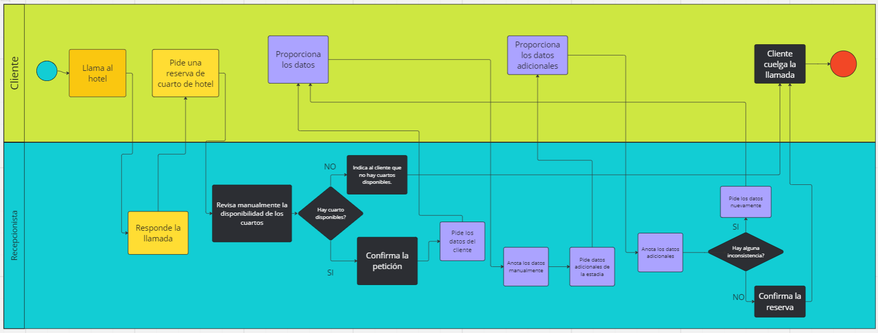

* **Llama al hotel:** Realiza una llamada al número telefónico del hotel
* **Responde la llamada:** El recepcionista del hotel atiende la llamada y pregunta al cliente el motivo de la llamada
* **Pide una reserva de cuarto de hotel:** El cliente pide al recepcionista la reserva de un cuarto
* **Revisa manualmente la disponibilidad de los cuartos:** El recepcionista revisa su libreta de disponibilidad de cuartos
* **Indica al cliente que no hay cuartos disponibles:** El recepcionista no encuentra cuartos disponibles y se disculpa con el cliente agradeciendo su preferencia.
* **Confirma la petición:** El recepcionista informa al cliente que si hay cuartos disponibles e informa sobre los precios
* **Pide los datos del cliente:** El recepcionista pasa a pedir los datos básicos del cliente como su nombre y su DNI
* **Proporciona los datos:** El cliente acepta y comienza a dictar sus datos personales
* **Anota los datos manualmente:** El recepcionista atiende lo dictado por el cliente y escribe todo lo que escucha en otra libreta.
* **Pide datos adicionales de la estadía:** El recepcionista le solicita al cliente información de cuánto será el tiempo de la estadía y cuantas personas se hospedaron.
* **Proporciona los datos adicionales:** El cliente informa al recepcionista cada por menor para su hospedaje en el hotel
* **Anota los datos adicionales:** El recepcionista vuelve a escuchar atentamente lo dicho por el cliente y vuelve a anotar todo en su libreta
* **Pide los datos nuevamente:** Se presentó alguna incongruencia o un problema mientras el recepcionista le pedía al cliente los datos necesarios para su hospedaje, así que vuelve a pedir los datos desde un comienzo
* **Confirma la reserva:** El recepcionista observa que todo está correcto y anota la reserva hecha por el cliente.
* **Cliente cuelga la llamada:** Al finalizar el cliente cuelga la llamada.

1. **SOLUCIÓN**

La solución propuesta consiste en desarrollar e implementar un aplicativo de reservas que permita a los clientes realizar reservas de habitaciones de manera rápida y conveniente. El aplicativo permitirá a los clientes explorar las opciones de habitaciones disponibles, realizar reservas en tiempo real, especificar el método de pagos y recibir confirmaciones de reserva.

Por último, se coordinará con el dueño del negocio para poder implementar dicho sistema y le mostraremos los beneficios que puede obtener al contar con nuestros servicios.

**3.1 Objetivo Principal:**

El objetivo principal de la solución es mejorar la accesibilidad y la conveniencia para los clientes al proporcionarles un aplicativo donde puedan realizar reservas de habitaciones de manera rápida, sencilla y segura. Esto ayudará a aumentar la satisfacción del cliente, optimizar la ocupación de las habitaciones y mejorar la eficiencia en la gestión de reservas del hotel.

**3.2 Objetivos Secundarios:**

* Mejorar la visibilidad en línea del hotel al ofrecer una presencia digital más completa y atractiva.
* Reducir la carga de trabajo del personal de recepción al automatizar el proceso de reserva y confirmación.
* Ofrecer una experiencia de reserva personalizada y conveniente para los huéspedes, permitiéndoles seleccionar preferencias específicas y opciones adicionales.
* Facilitar la gestión y el seguimiento de reservas para el personal del hotel a través de un sistema integrado y centralizado.
* Incrementar las ventas al aprovechar las oportunidades de venta cruzada a través de la aplicación de reservas.
* Recopilar datos y análisis sobre los hábitos de reserva de los clientes para mejorar la estrategia de marketing y la toma de decisiones operativas.

**3.3 Diagrama To Be:**

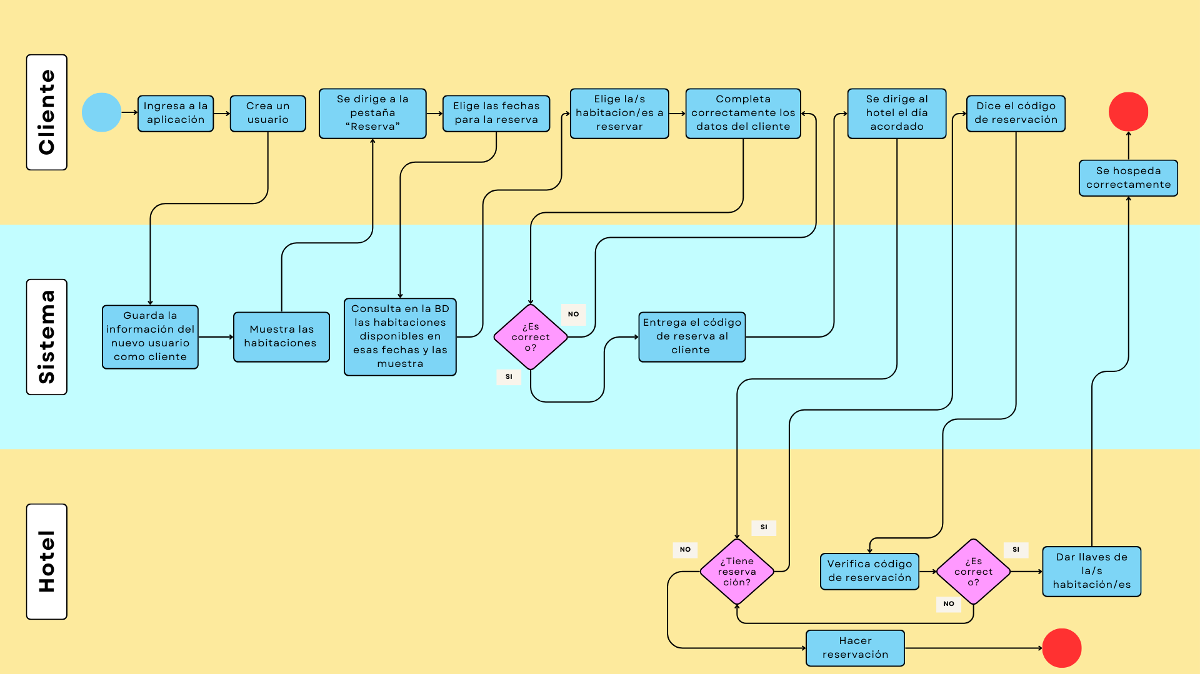

* **Ingresa a la aplicación:** Ingresa al aplicativo, gracias a las publicidades realizadas.
* **Crea un usuario y se loguea:** Crea un usuario mediante el ingreso de nombre completo, DNI, número de celular y correo electrónico; terminando, se loguea ingresando su nombre o correo y contraseña.
* **Guarda la información del nuevo usuario como cliente:** El sistema guarda la información del cliente en su base de datos.
* **Muestra las habitaciones:** El sistema mostrará la información detallada de las habitaciones, de igual manera para las reservas ya realizadas de estas.
* **Se dirige a la pestaña “Reserva”:** El cliente da clic al botón “Reservar” en la barra de navegación que se encuentra en la parte superior.
* **Elige las fechas para la reserva:** Aquí, el usuario ingresará las fechas de inicio y fin para la reservación.
* **Consulta en la BD las habitaciones disponibles en esas fechas y las muestra:** El sistema procederá a hacer una consulta con la base de datos pidiéndole información sobre todas las habitaciones que no estén reservadas durante las fechas ingresadas para posteriormente mostrarlas.
* **Elige la habitación a reservar:** Una vez el cliente tenga visión de las habitaciones disponibles, elegirá la habitación de su preferencia.
* **Completa correctamente los datos del cliente:** Luego, el cliente completará la información restante como es la fecha de pago, en donde el sistema verificará que esta se encuentre dentro de la fecha de inicio y fin de la reserva.
* **Entrega el código de reserva al cliente:** Una vez el sistema haya validado toda la información, mostrará el código de reservación al cliente junto con la demás información de la reserva.
* **Se dirige al hotel el día acordado:** El día de la reserva, el cliente ingresará al hotel y se dirigirá a la recepción.
* **Mostrar el DNI y código de reservación:** El cliente mostrará su DNI y dirá el código de reserva para su posterior validación.
* **Verifica código de reservación:** El recepcionista verificará si es correcto el código dentro del aplicativo con su cuenta de administrador.
* **Dar llaves de la/s habitación/es:** El recepcionista dará la o las llaves de las habitación o habitaciones
* **Se hospeda correctamente:** Se hospeda correctamente.
* **Hacer reservación:** Si por alguna razón la persona no tiene reservación o desea realizar otra, se realizará la reservación física estándar, con pasos que no contemplamos en este diagrama debido a que dicho diagrama demuestra únicamente el proceso de reserva mediante el aplicativo.

**3.4 Presupuesto:**

El desarrollo e implementación de un aplicativo de reservas para el hotel "Hola Mundo" cuenta con las siguientes características para calcular así el costo total del software:

|  |  |  |
| --- | --- | --- |
|  | **Precio (s/.)** | **Inversión** |
| **Desarrollo** | 3,500.00 | S/ 5,715.00 |
| **Hosting** | 715.00 |
| **Optimización** | 400.00 |
| **Mantenimiento anual** | 500.00 |
| **Otros costos (Mejoras)** | 600.00 |

* **Desarrollo:** Esto tiene una serie de pasos que van desde la planificación y el diseño hasta la implementación. Considerando un equipo de 6 desarrolladores universitarios, el costo estimado para desarrollar un aplicativo de reservas de hotel es de S/ 3500 soles.
* **Hosting:** Considera VPS de Hostinger, A2 Hosting o Vultr. Ofrecen buen rendimiento y compatibilidad con Java NetBeans. Incluyen acceso SSH, soporte técnico 24/7, escalabilidad y bases de datos compatibles, ideales para desarrollo y producción, ronda los precios de 715 soles.
* **Optimización:** El aplicativo de reservas en Hostinger implica mejorar su rendimiento, seguridad y experiencia de usuario, el cual se puede estimar un costo anual de 400 soles.
* **Mantenimiento anual:** Implica una serie de tareas para garantizar su buen funcionamiento de seguridad como un análisis de vulnerabilidades y pruebas para detectar y corregir posibles brechas de seguridad. Debido a la complejidad del aplicativo y el tiempo dedicado se promedió un costo de 500 soles.
* **Otros costos (Mejoras):** Los costos adicionales dependen de las mejoras como integraciones, funcionalidades avanzadas, diseño, marketing y soporte técnico. Por lo tanto se puede sacar un promedio de entre 600 a 1200 soles dependiendo de las necesidades del proveedor.

1. **BENEFICIOS**

**4.1 Ventajas generales:**

|  |  |
| --- | --- |
| **BENEFICIOS DE LA SOLUCIÓN** | |
| **Descripción** | **Medición (S/.)** |
| **Aumento de ventas:** Al permitir que los clientes reserven habitaciones en linea, el hotel puede atraer a más personas que prefieren este método fácil y rápido, lo que se traduce en más ingresos. | Si antes el hotel recibía 50 reservas al mes, con el aplicativo podría aumentar a 75 o más. Con un precio promedio de habitación de S/ 120 por noche, este incremento del 50% en las reservas mensuales representaría un aumento de hasta S/3000. |
| **Ahorro de costos:** Automatizar el proceso de reserva y gestión puede reducir el trabajo del personal, lo que podría significar menos gastos en sueldos y menos errores. | Supongamos que el hotel solía emplear a seis personas dedicadas a la recepción y manejo de reservas, tres encargadas durante el turno mañana y otras 3 encargadas durante el turno noche. Con el aplicativo de reservas, pueden reducirse a dos personas por cada turno, lo que significa un ahorro del 33% en costos laborales asociados. |
| **Mejora en la experiencia del cliente:** Con un aplicativo fácil de usar, los clientes pueden reservar habitaciones de manera personalizada y sencilla, esto puede llevar a una mayor satisfacción de los usuarios y sean más propensos a regresar. | Con la mejora en la experiencia del cliente, permitirá al hotel aumentar su tasa de ocupación mensual en un 10%. Teniendo en cuenta que el hotel cuenta con 30 habitaciones y un precio promedio de S/120 por noche, esto resultaría en un aumento de ingresos significativo. |
| **Recopilación de datos útiles:** Recopilar información sobre cómo reservan los clientes; ya sea qué tipo de habitaciones prefieren, el hotel puede entender mejor las preferencias y comportamientos de sus clientes. Luego, pueden utilizar esta información para mejorar su publicidad y servicios. | Si el hotel identifica al 50% de los clientes más recurrentes. Dirige una campaña promocional a estos clientes, esto puede significar un aumento en las reservas en un 10% aproximado, generando así ingresos mensuales adicionales. |

Las datos anteriores son simplificaciones destinadas a ilustrar los beneficios de implementar un aplicativo de reservas en un hotel. Más adelante, se presentará una perspectiva más detallada y realista de cómo estos beneficios podrían manifestarse en la práctica.

**4.2 Escenarios:**

El desarrollo e implementación de un aplicativo de reservas para el hotel "Hola Mundo" representa una inversión viable con un potencial significativo de retorno de la inversión. Para ello se va implementar el sistema y realizar un seguimiento continuo de su rendimiento para optimizar su impacto en el negocio.

Para el factor de ganancia por ventas, se tomó en cuenta 3 recintos hoteleros en la misma ubicación geográfica:

* **Pascana Casa De Playa:**

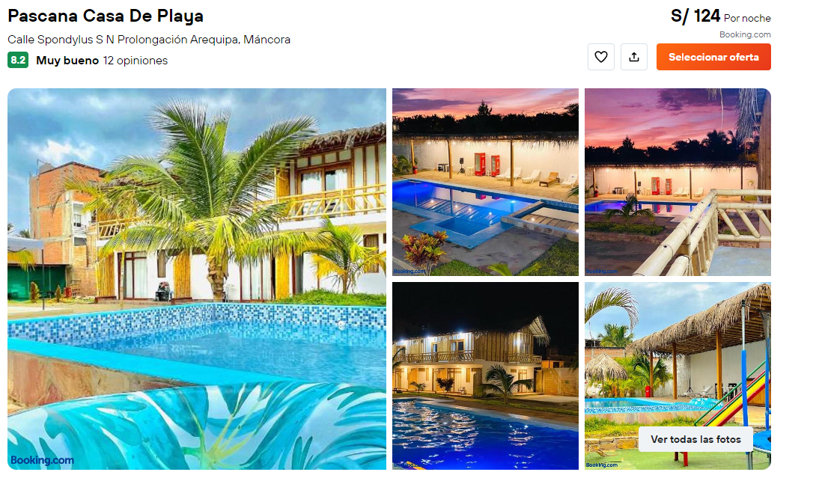

* **Restobar Atlantis Máncora:**

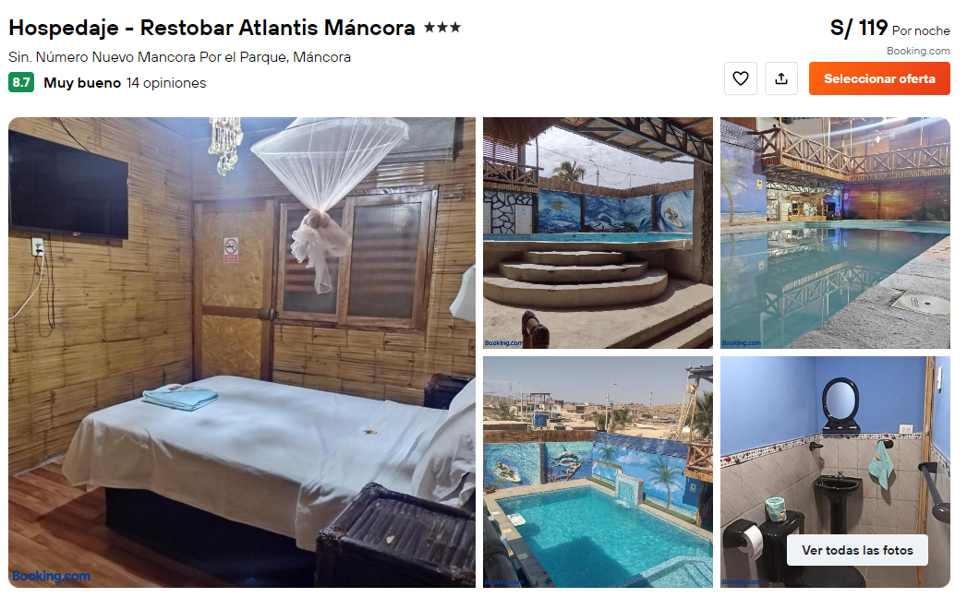

* **Hotel central Máncora:**

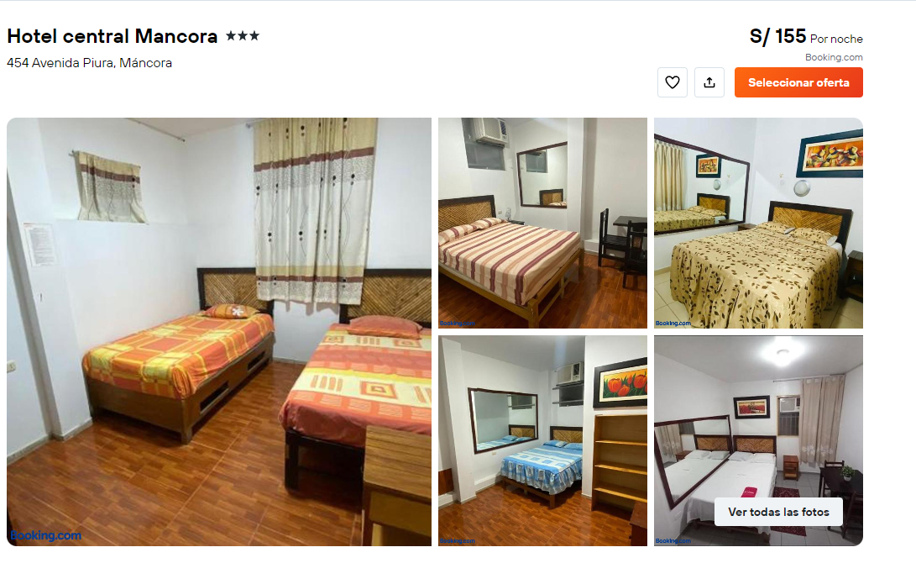

**Asignación de precios por habitación:** Doble Cama S/ 120 y Suite S/150

Además, otro de los factores en los beneficios a tener en cuenta será la cantidad de empleados en recepción. Generalmente, en este tipo de hoteles cuentan con más de 6 recepcionistas (3 turno mañana, 3 turno noche). También sabemos que el salario mensual para el nivel básico de recepcionistas de hoteles oscila entre S/ 856 y S/ 1,633.

**Promedio de salario mensual para el nivel básico de recepcionistas:** S/ 1244.5

**Retorno de la inversión (ROI):** Es un indicador financiero que compara los beneficios obtenidos en el tiempo establecido con el costo de la inversión. Lo utilizaremos para poder mencionar en formato de porcentaje las ganancias que se obtendrán con el tiempo.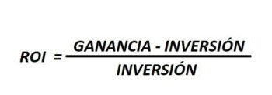

**4.2.1 Peor Caso: (+10 reservas Doble Cama por mes y 6 empleados en recepción)**

|  |  |  |  |  |
| --- | --- | --- | --- | --- |
| **Tiempo (mensual)** | **Factor 1:**  **+ Ganancia x Reserva** | **Factor 2:**  - **Cantidad de Recepcionistas** | **Fórmula ROI (s/.)** | **Porcentaje de ganancia** |
| 0 | 0 | 6 x 1244.5 = 7467 | (-7467 -5715) / 5715 | -231% |
| 1 | 10 x 120 = 1200 | 6 x 1244.5 = 7467 | (-6267 -5715) / 5715 | -209% |
| 4 | 4800 | 7467 | (-2667 -5715) / 5715 | -146% |
| 8 | 9600 | 7467 | (2133 -5715) / 5715 | −62.7% |
| 12 | 14400 | 7467 | (6833 -5715) / 5715 | +19.5% |
| 18 | 21600 | 7467 | (14133 -5715) / 5715 | +147% |
| 24 | 28800 | 7467 | (21333 -5715) / 5715 | +273% |

**4.2.2 Medio Caso: (+20 reservas Doble Cama por mes y 6 empleados en recepción)**

|  |  |  |  |  |
| --- | --- | --- | --- | --- |
| **Tiempo (mensual)** | **Factor 1:**  **+ Ganancia x Reserva** | **Factor 2:**  - **Cantidad de Recepcionistas** | **Fórmula ROI (s/.)** | **Porcentaje de ganancia** |
| 0 | 0 | 6 x 1244.5 = 7467 | (-7467 -5715) / 5715 | -231% |
| 1 | 2400 | 6 x 1244.5 = 7467 | (-5067 -5715) / 5715 | −188.66% |
| 4 | 9600 | 7467 | (2133 -5715) / 5715 | −62.68% |
| 6 | 14400 | 7467 | (6933 -5715) / 5715 | +21.31% |
| 10 | 24000 | 7467 | (16533 -5715) / 5715 | +189.29% |
| 12 | 28800 | 7467 | (21333 -5715) / 5715 | +273.28% |

**4.2.3 Mejor Caso: (+30 reservas Suite por mes y 4 empleados en recepción)**

|  |  |  |  |  |
| --- | --- | --- | --- | --- |
| **Tiempo (mensual)** | **Factor 1:**  **+ Ganancia x Reserva** | **Factor 2:**  - **Cantidad de Recepcionistas** | **Fórmula ROI (s/.)** | **Porcentaje de ganancia** |
| 0 | 0 | 4 x 1244.5 = 4978 | (-4978 -5715) / 5715 | -187% |
| 1 | 150 x 30 = 4500 | 4 x 1244.5 = 4978 | (-478 -5715) / 5715 | -108% |
| 2 | 9000 | 4978 | (4022 -5715) / 5715 | -29.62% |
| 3 | 13500 | 4978 | (8522 -5715) / 5715 | +49.11% |

* **Recomendaciones y comentarios:**

El análisis muestra que la rentabilidad mejora considerablemente al aumentar el número de reservas mensuales y al optimizar el número de empleados en recepción. En el peor de los casos, se necesitan 18 meses para alcanzar un ROI positivo, mientras que en el mejor de los casos, se logra en solo 4 meses. Por lo tanto, para maximizar el ROI, se recomienda enfocarse en incrementar las reservas y reducir eficientemente el personal en recepción.

**4.3 Alcance del proyecto:**

El proyecto se centra en el desarrollo e implementación de un aplicativo de reservas para el hotel "Hola Mundo". Esto incluye:

1. **Desarrollo del aplicativo:** El equipo de desarrollo se encargará de diseñar, programar y probar el aplicativo de reservas. Esto abarca desde la creación de la interfaz de usuario hasta la implementación de la funcionalidad de reserva en tiempo real.
2. **Integración con sistemas existentes:** El aplicativo de reservas se integrará con los sistemas existentes del hotel, como el sistema de gestión de propiedades o los sistemas de pagos. Esto garantizará una experiencia fluida y sin interrupciones para los usuarios y el personal del hotel.
3. **Capacitación del personal:** Se proporcionará capacitación al personal del hotel sobre cómo utilizar y administrar el nuevo sistema de reservas. Esto incluirá tanto a los empleados de recepción como a los administradores de sistemas, asegurando una adopción efectiva y un uso adecuado del sistema.
4. **Mantenimiento y soporte:** Se establecerá un plan de mantenimiento y soporte continuo para el aplicativo de reservas. Esto garantizará que el sistema funcione de manera óptima y se abordará cualquier problema o actualización necesaria de manera oportuna.

**4.4 Limitaciones del proyecto:**

Dentro de las limitaciones contempladas para el proyecto, tenemos que:

1. **Restricciones en el presupuesto:** El proyecto estará sujeto a un presupuesto definido, lo que puede limitar la cantidad de recursos disponibles para el desarrollo y la implementación. Es importante administrar los costos de manera eficiente y priorizar las características críticas para el éxito del proyecto.
2. **Limitaciones técnicas:** El equipo de desarrollo puede enfrentar desafíos técnicos durante el proceso de implementación, como la integración con sistemas heredados o la compatibilidad con diferentes dispositivos. Se deben identificar y abordar estas limitaciones de manera proactiva para garantizar el éxito del proyecto.
3. **Restricciones de tiempo:** El proyecto estará sujeto a un cronograma definido, lo que puede limitar la cantidad de tiempo disponible para el desarrollo y la implementación. Es crucial gestionar el tiempo de manera efectiva y priorizar las tareas clave para cumplir con los plazos establecidos.
4. **PLANIFICACIÓN DEL PROYECTO**

**5.1 Carta Gantt**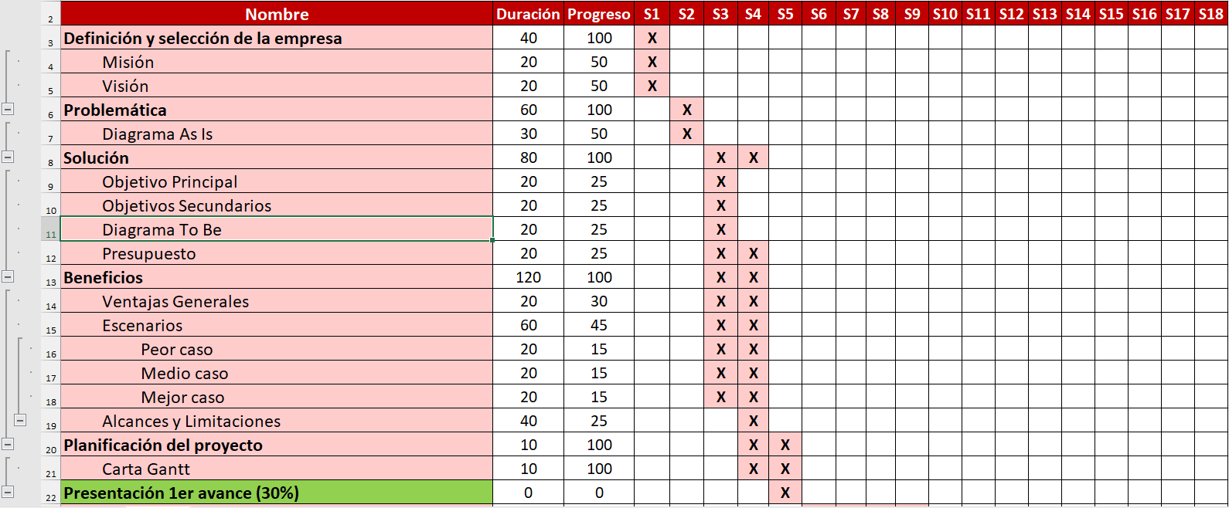

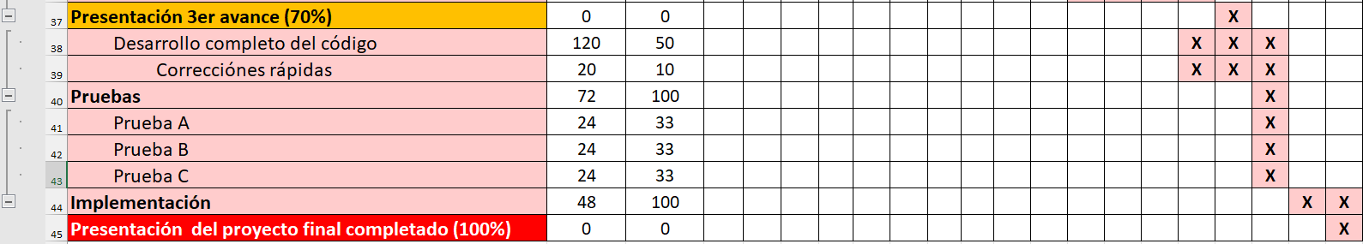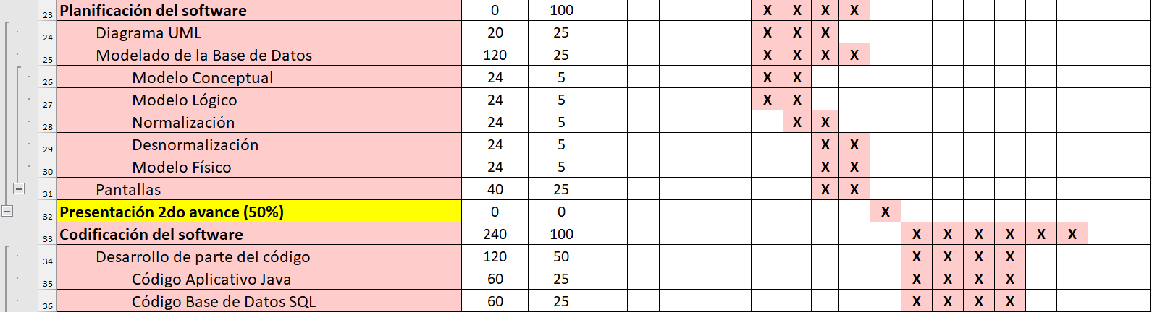

1. **PLANIFICACIÓN DEL SOFTWARE**

**6.1 Diagrama UML**

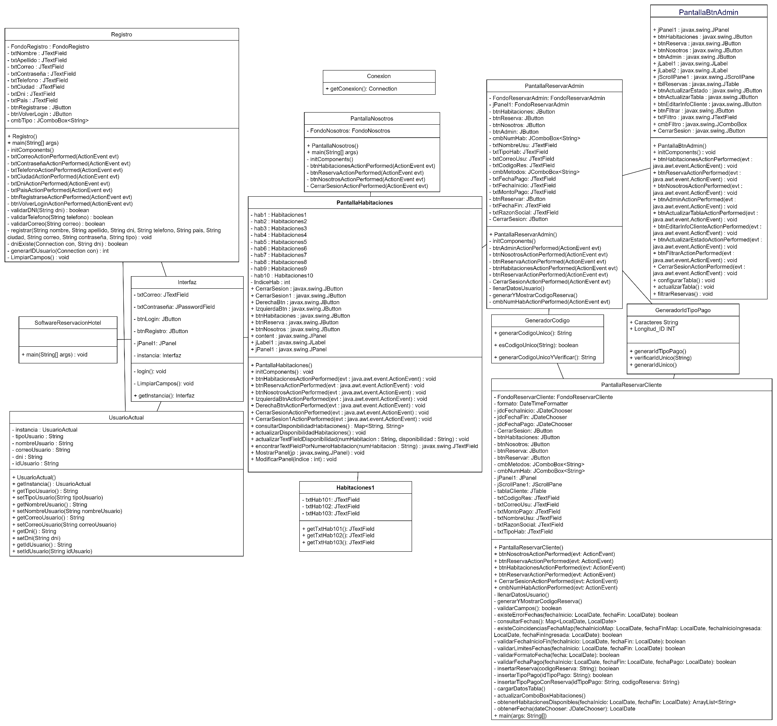

**6.2 Modelado de la Base de Datos**

**6.2.1 Modelo Conceptual E/R**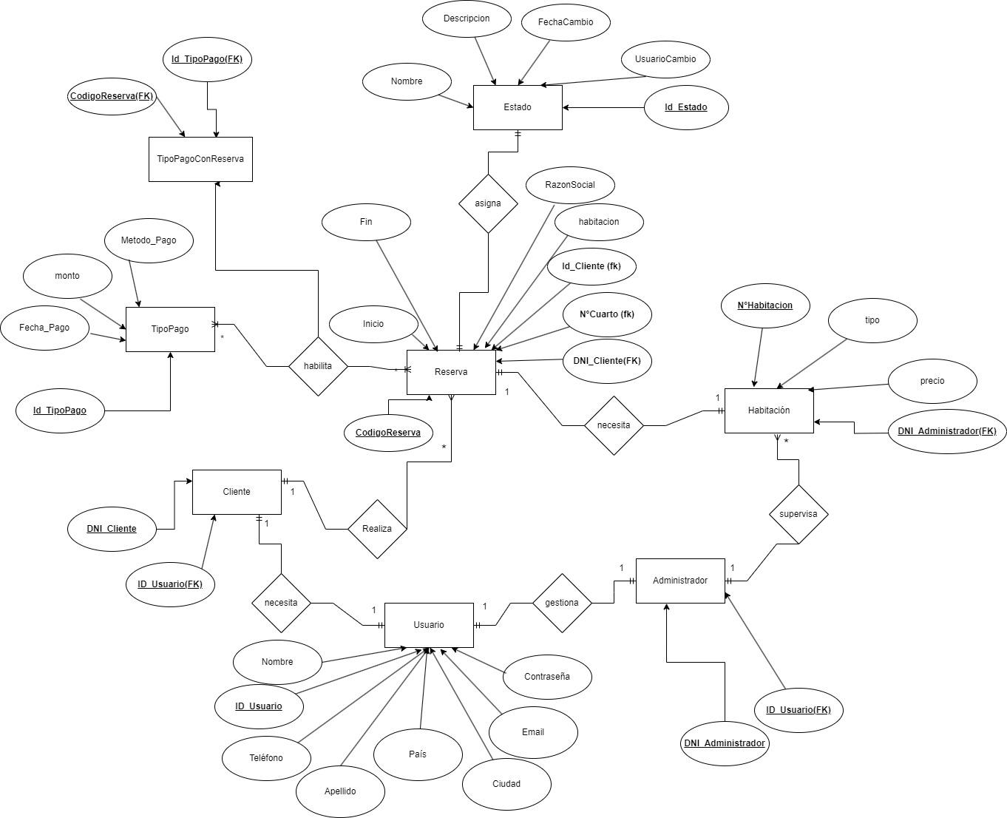

**6.2.2 Modelo Lógico** 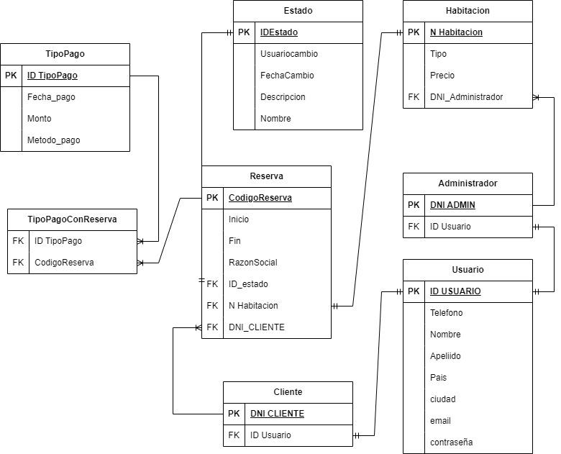

**6.2.3 Normalización**

Ahora, se procederá a realizar la normalización en sus tres formas, las cuales son:

**Primera Forma Normal (1FN):** Para empezar, buscaremos eliminar redundancias encontradas en los datos, además de convertirlos en datos atómicos.

**Usuario:**

**ID_USU (PK)**

NOM_USU

APE_USU

TIP_USU

TEL_USU

EMA_USU

CON_USU

PAI_USU

CIU_USU

**Administrador:**

**DNI_ADM (PK)**

ID_USU (FK)

**Cliente:**

**DNI_CLI (PK)**

ID_USU (FK)

**Habitación:**

**NUM_HAB (PK)**

TIP_HAB

PRE_HAB

ID_ADM (PK)

**Reserva:**

**COD_RES (PK)**

INI_RES

FIN_RES

RAZ_RES

NUM_HAB (FK)

ID_CLI (FK)

ID_EST (FK)

**Tipo_Pago:**

**ID_TPA (PK)**

MET_PAG

MON_PAG

FEC_PAG

**Estado:**

**ID_EST (PK)**

NOM_EST

DES_EST

FEC_EST

USU_EST

**TipopagoCONReserva:**

COD_RES (FK)

ID_TPA (FK)

**Segunda Forma Normal (2FN):** Pasando con la segunda forma normal, se buscará eliminar todas las relaciones en las que los atributos no dependan totalmente de la llave primaria (PK).

**Tercera Forma Normal (3FN):** No se encontraron dependencias transitivas, por lo tanto, no se puede realizar la tercera forma normal.

**6.2.4 Modelo Físico**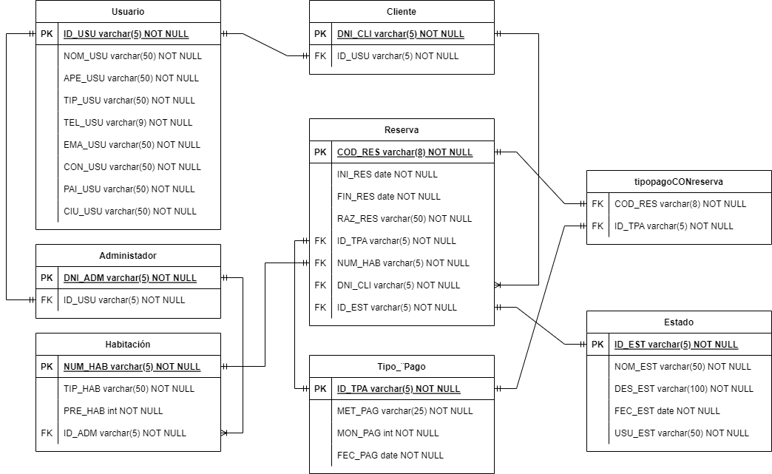

**6.3 Pantallas**

**6.3.1 Pantalla de inicio de sesión y registro**

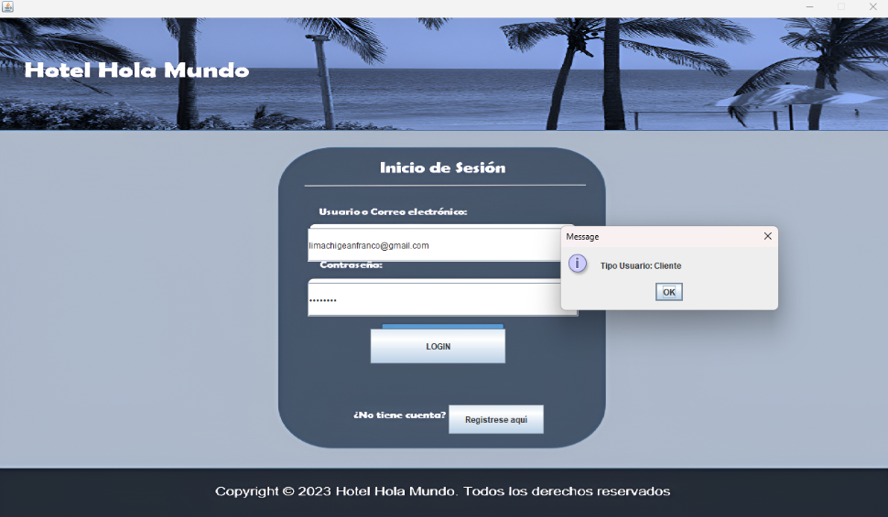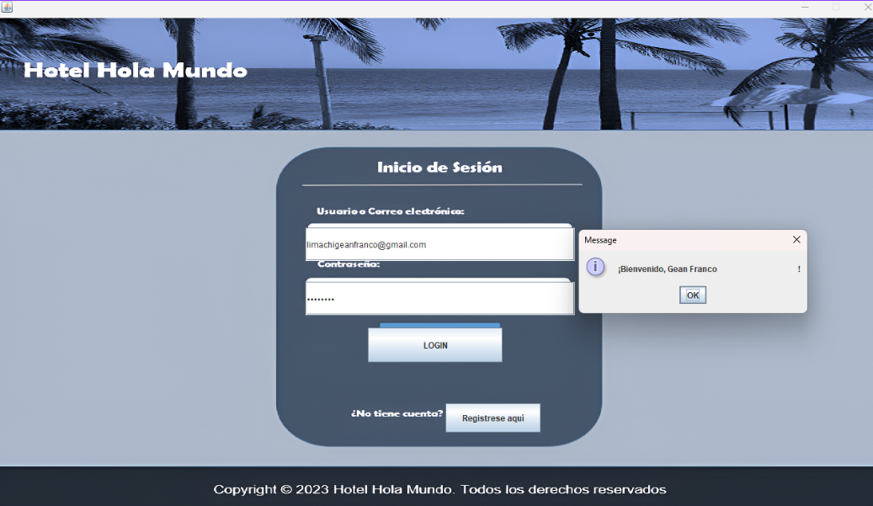

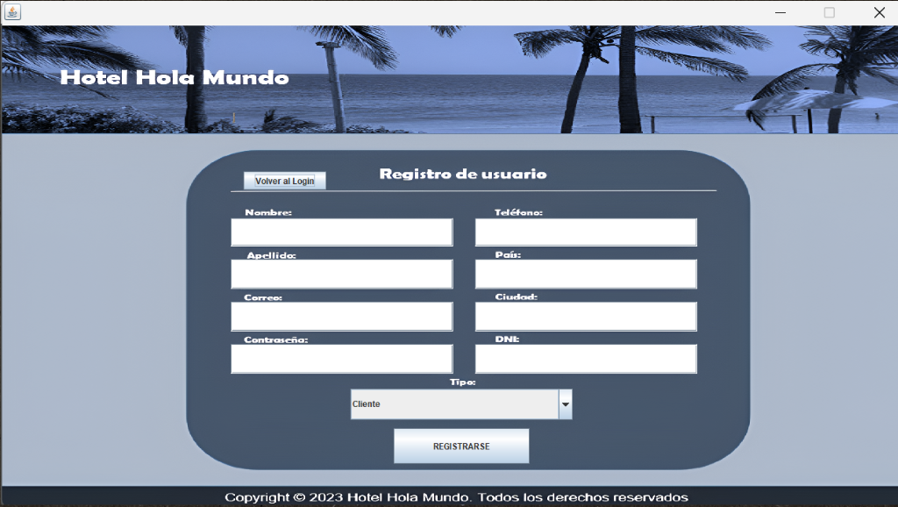

**6.3.2 Pantalla de habitaciones**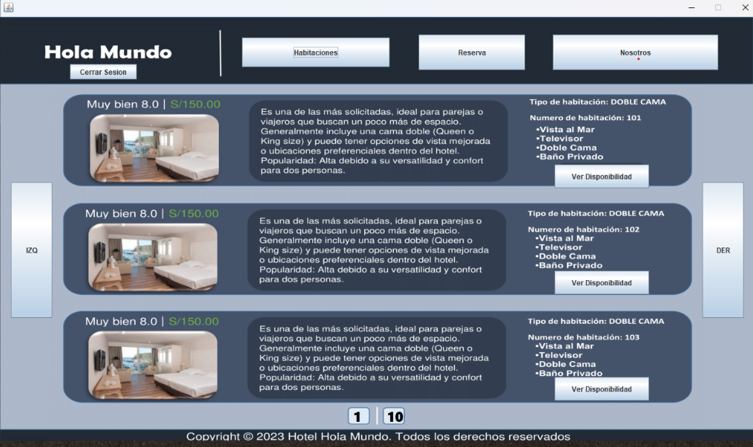

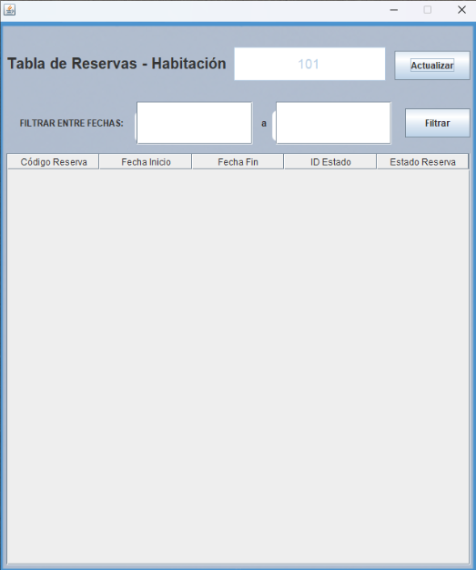

**6.3.3 Pantalla de Reserva y Función Admin**

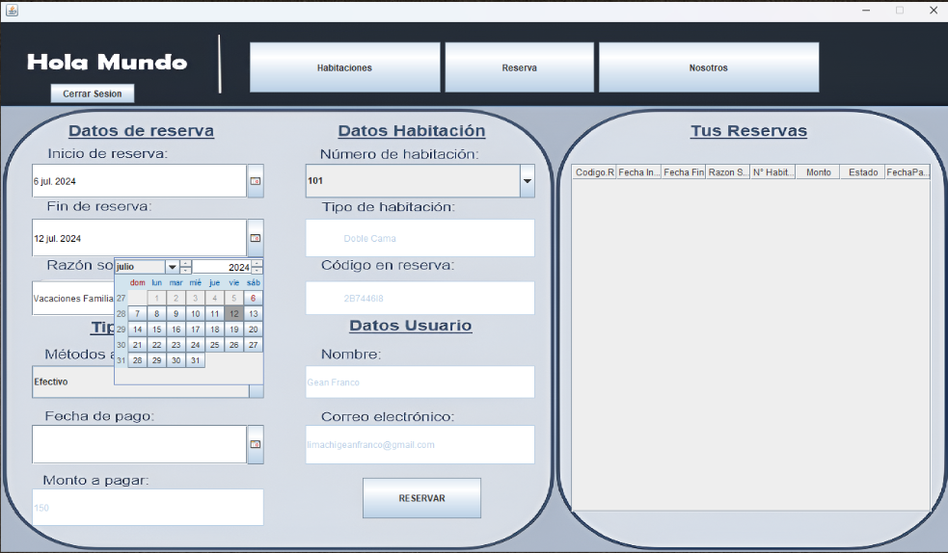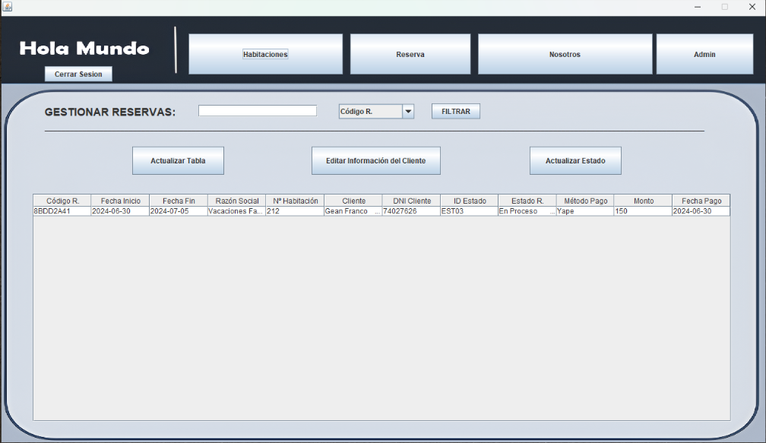

**6.3.4 Pantalla de información de la empresa**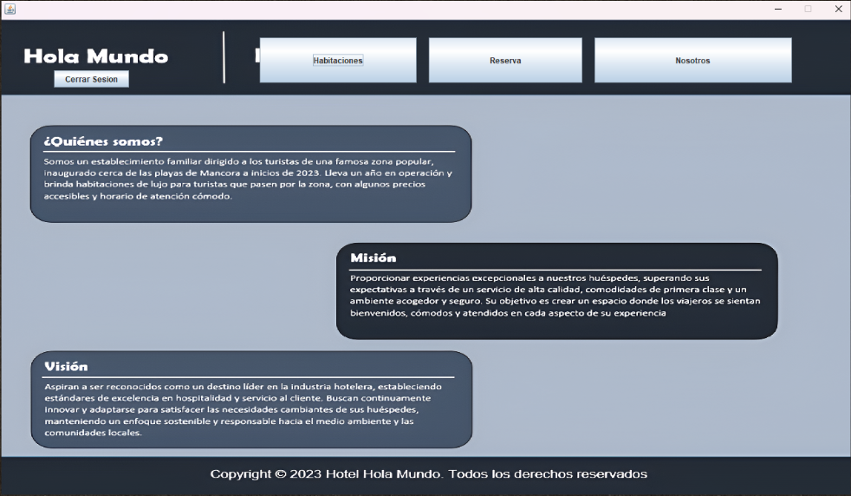

1. **DESARROLLO DEL SOFTWARE**

**7.1.1. Software Reservación hotel**

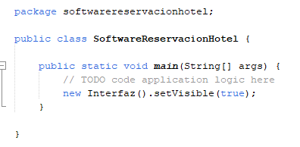

**7.1.2. Interfaz**

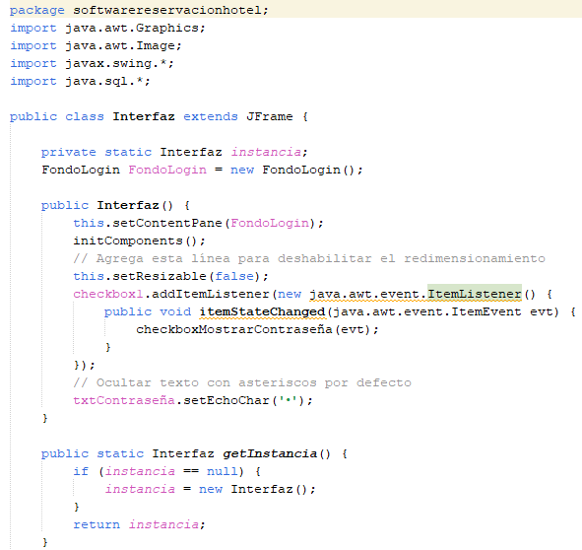

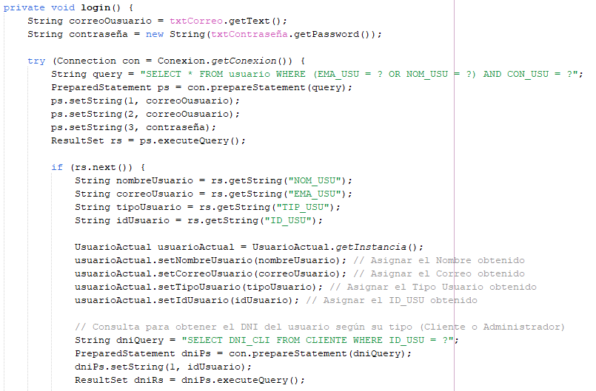

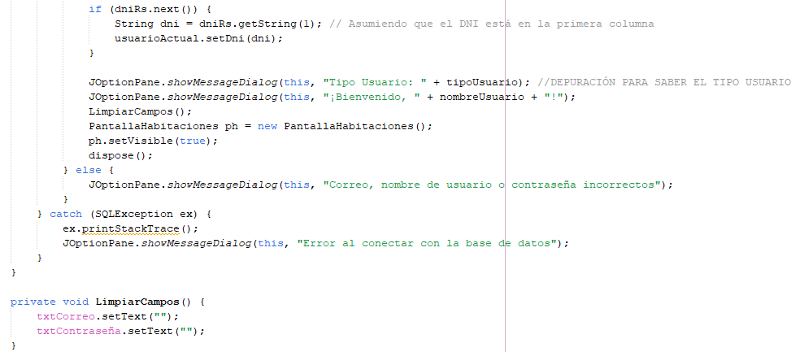

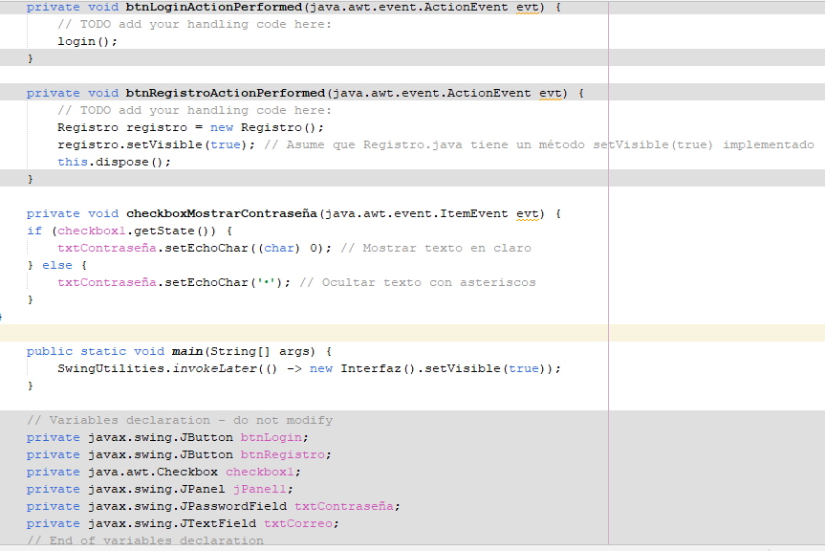

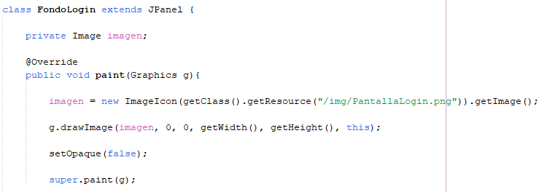

**7.1.3. Registro**

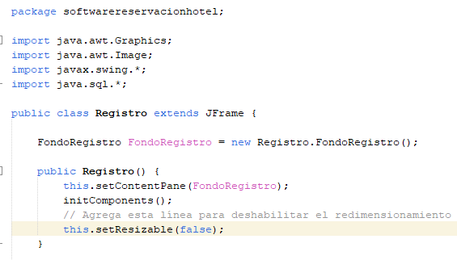

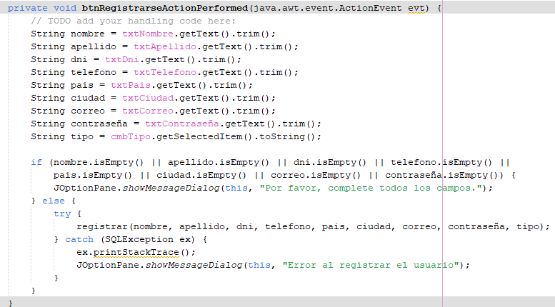

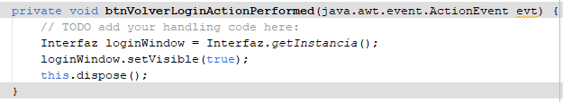

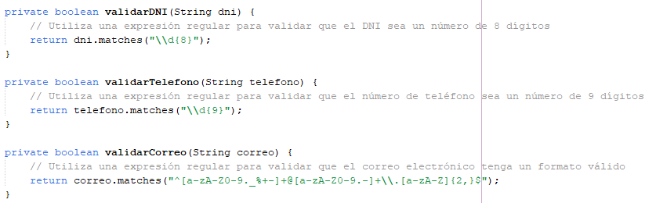

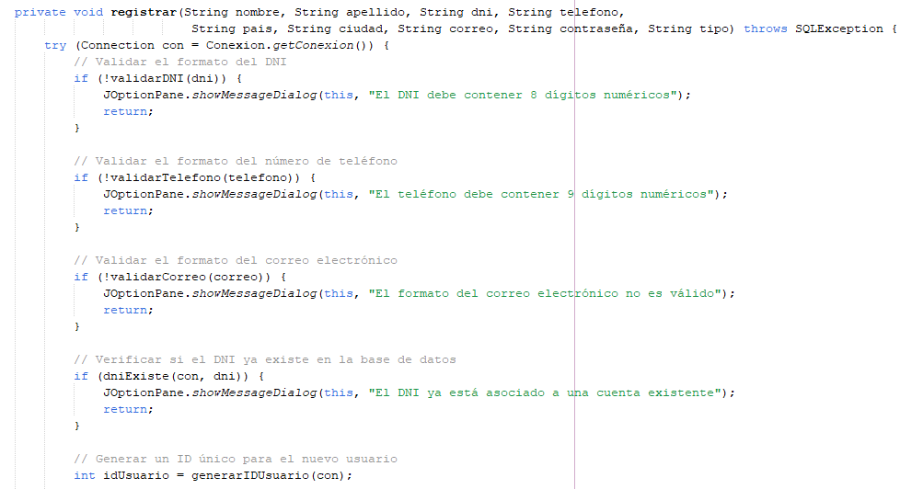

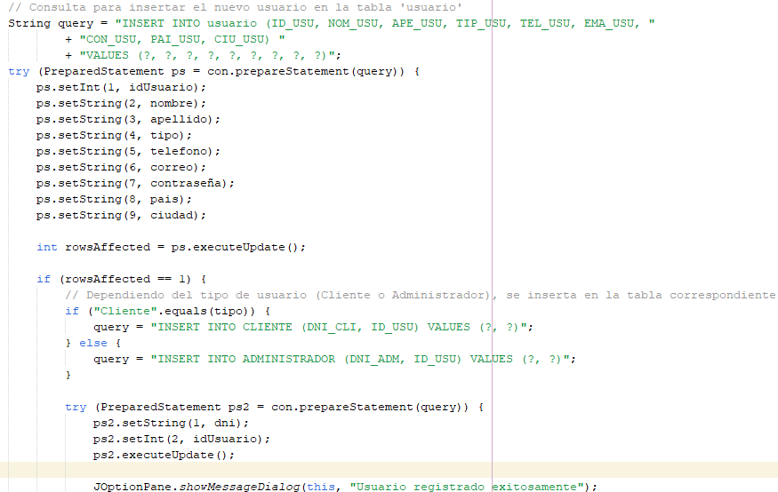

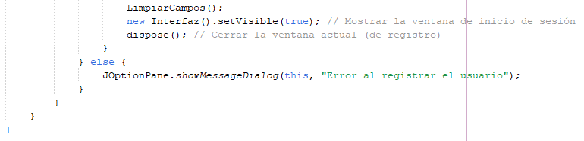

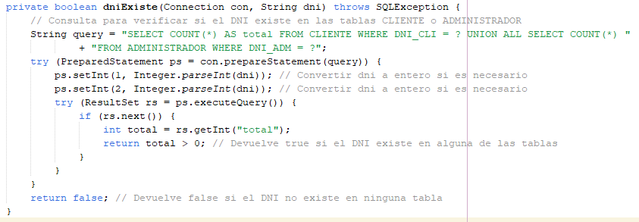

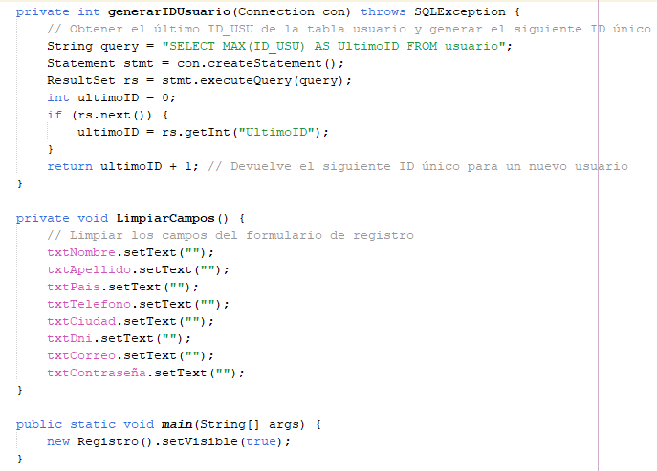

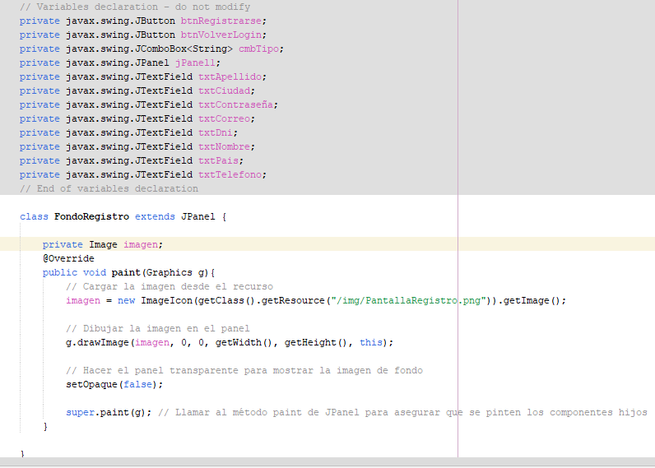

**7.1.4. Pantalla Habitaciones**

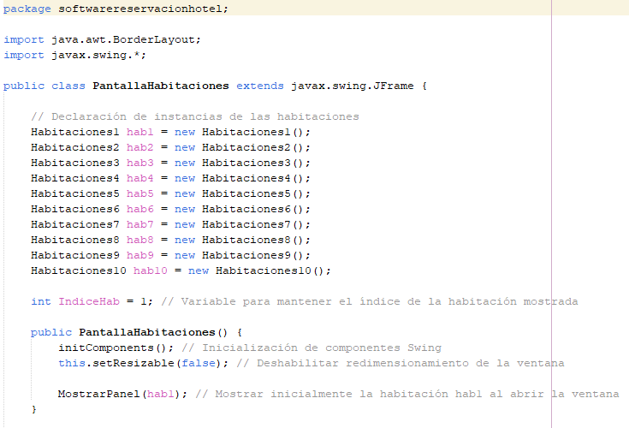

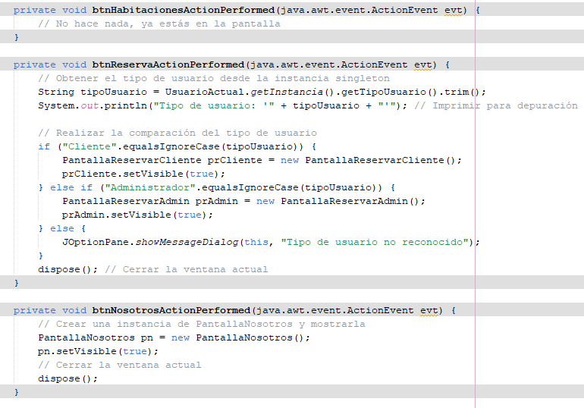

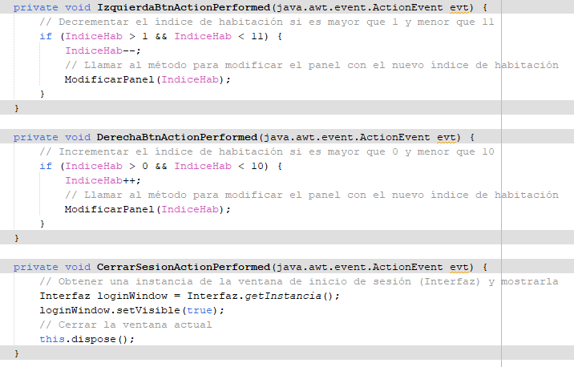

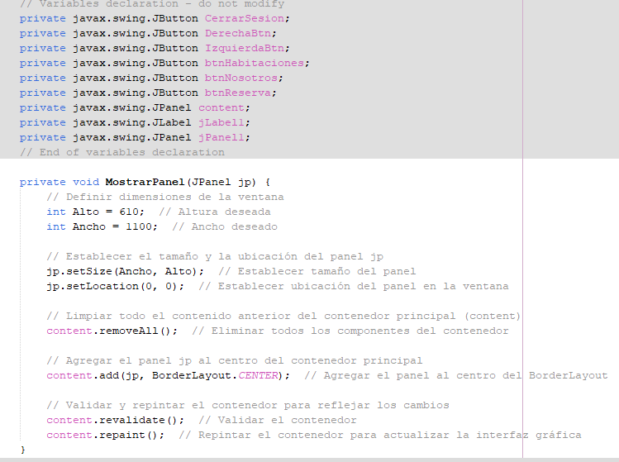

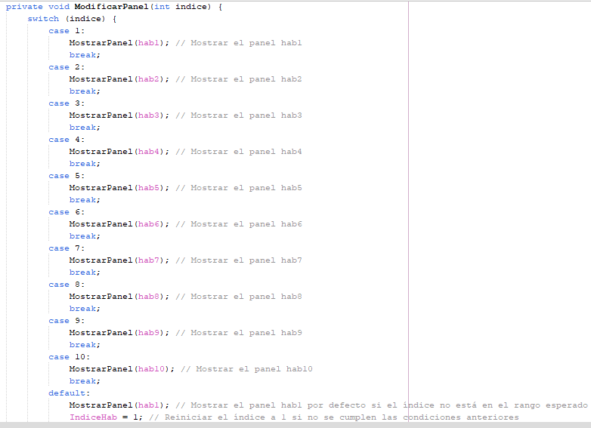

**7.1.5. Habitaciones 1-10**

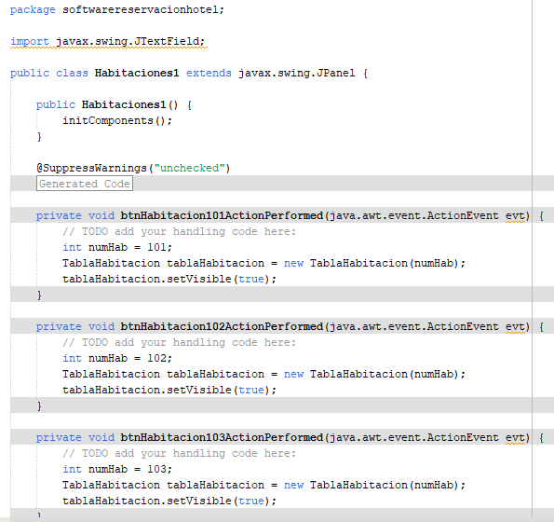

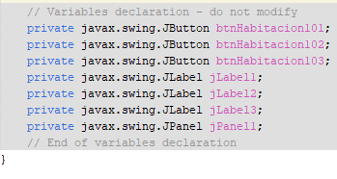

**7.1.6. Tabla Habitacion**

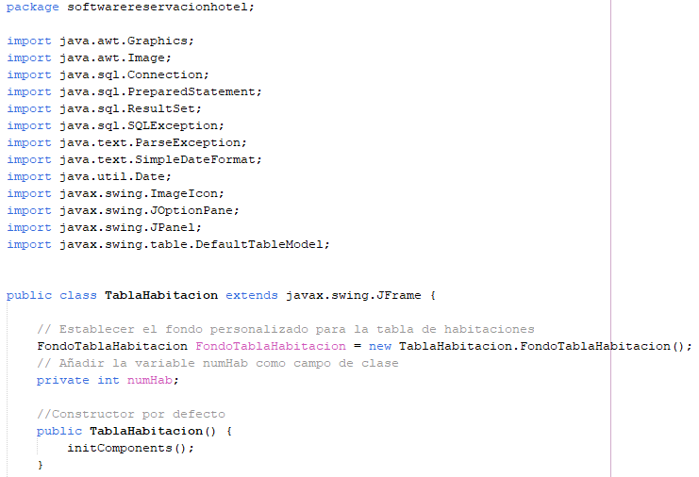

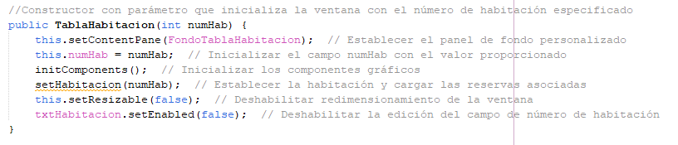

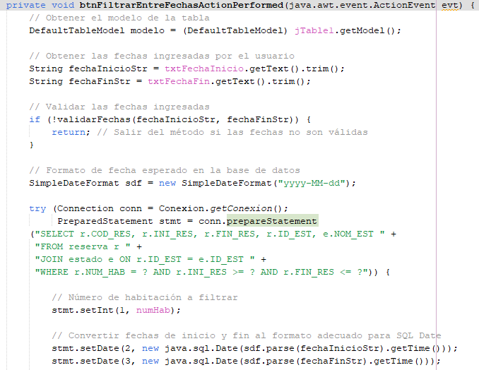

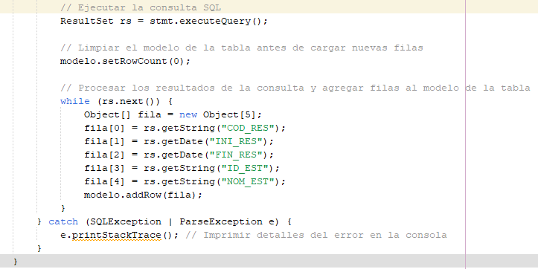

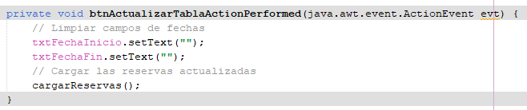

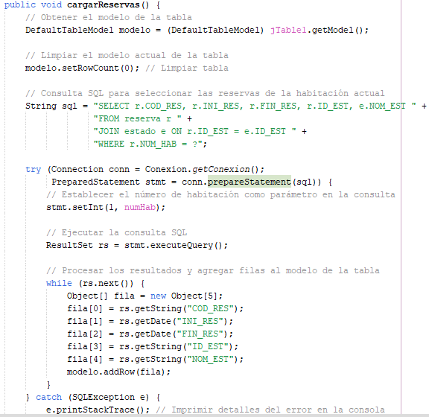

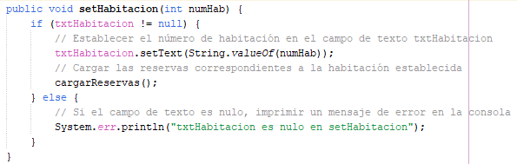

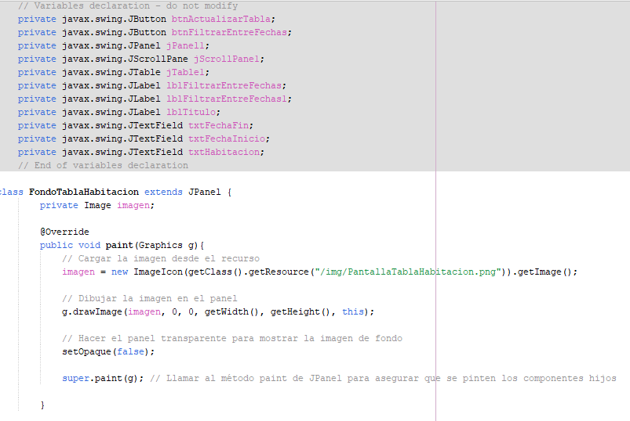

**7.1.7. Pantalla Reservar Cliente**

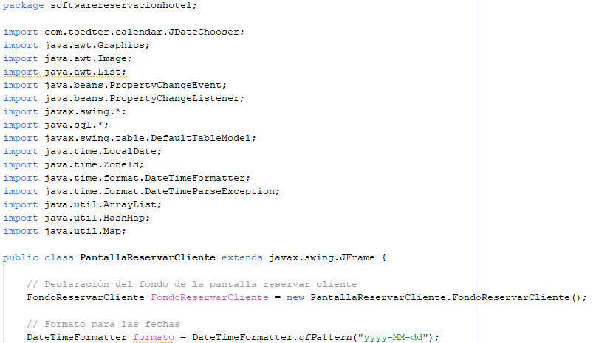

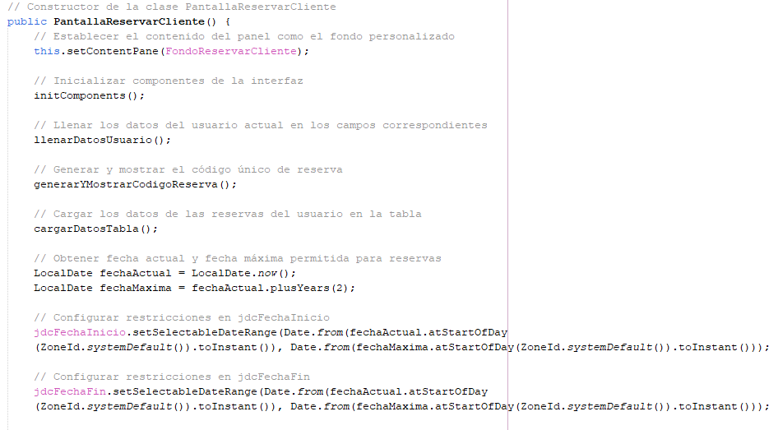

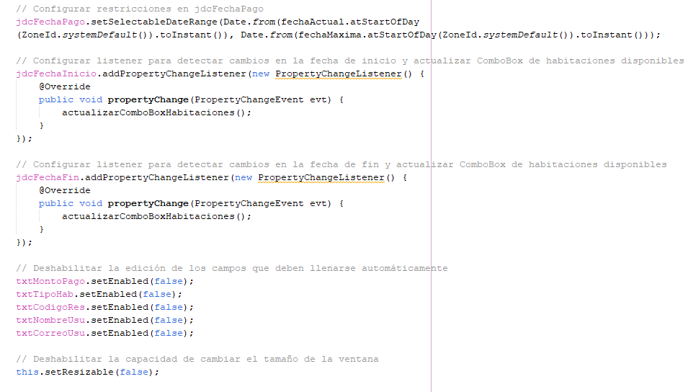

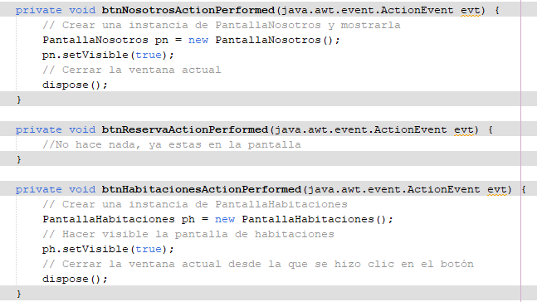

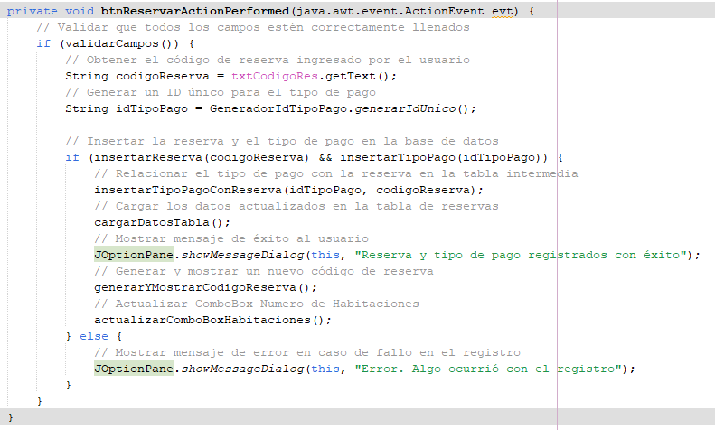

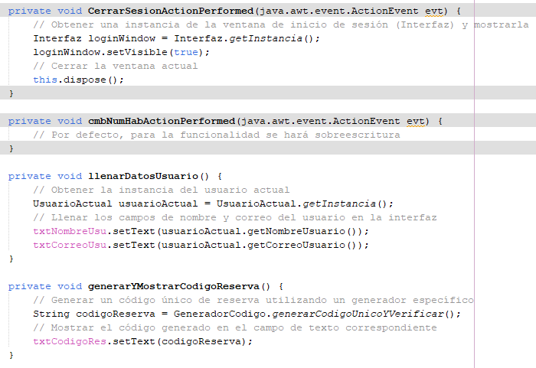

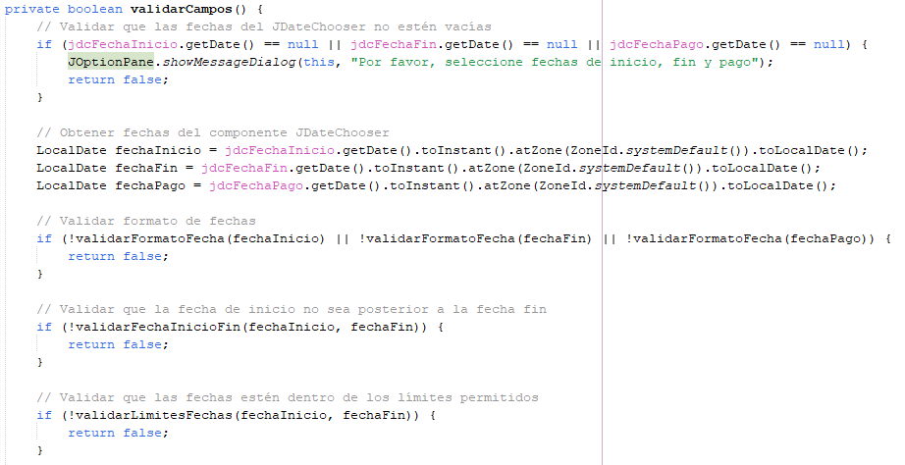

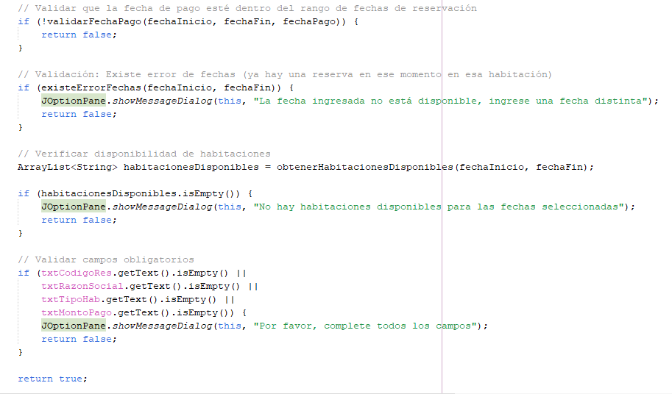

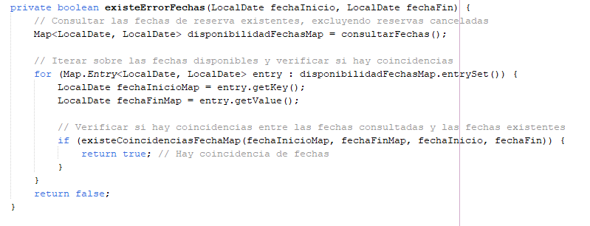

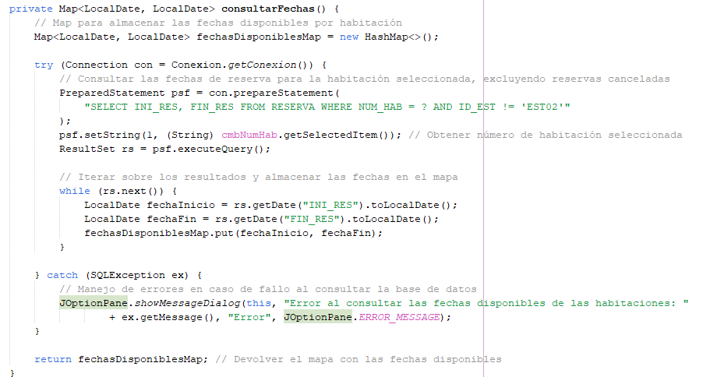

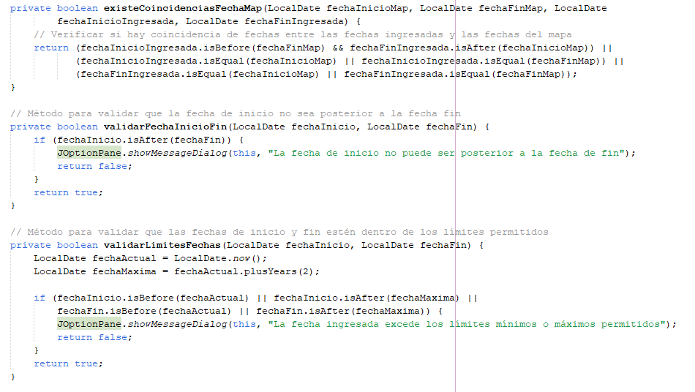

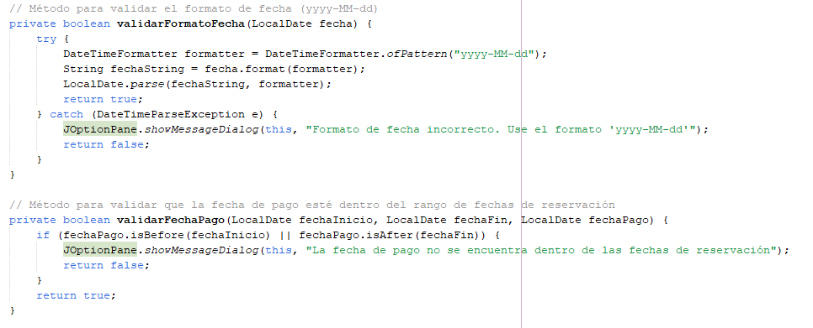

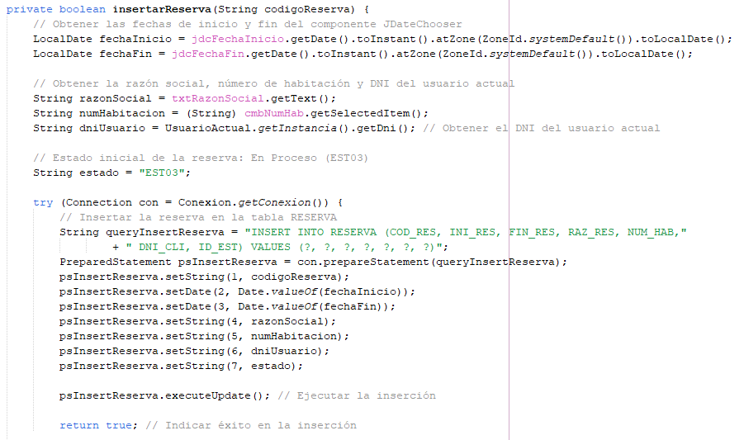

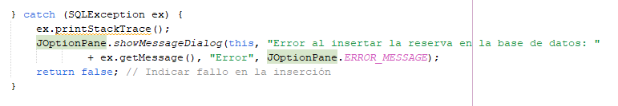

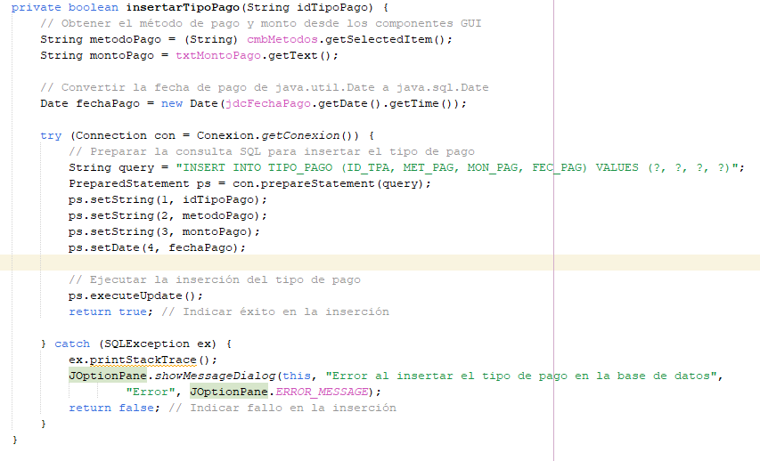

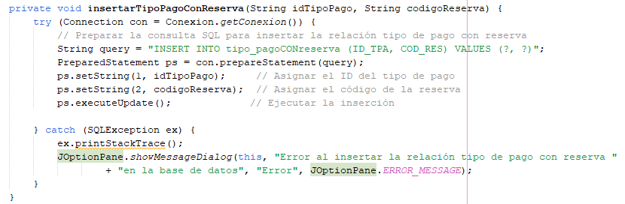

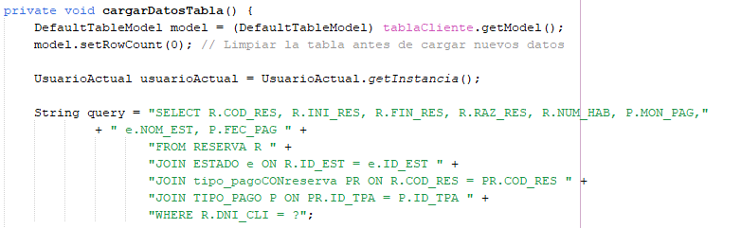

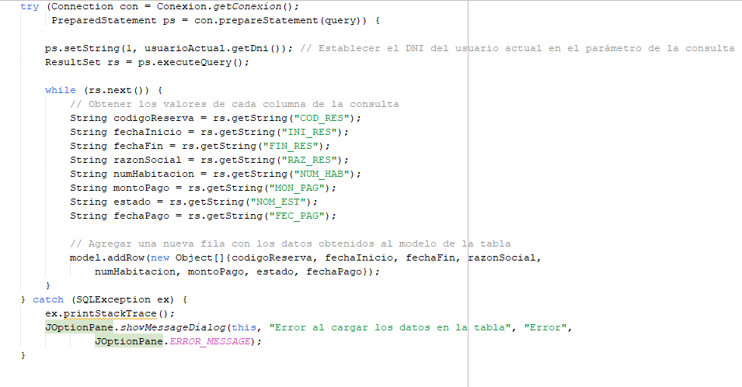

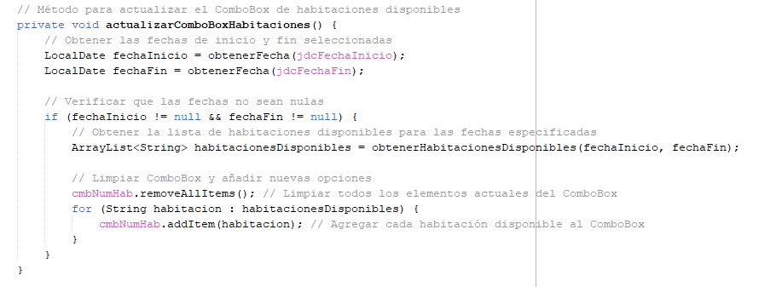

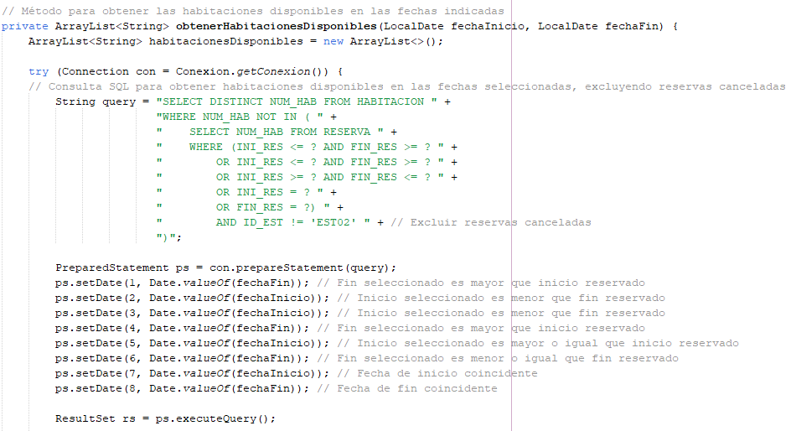

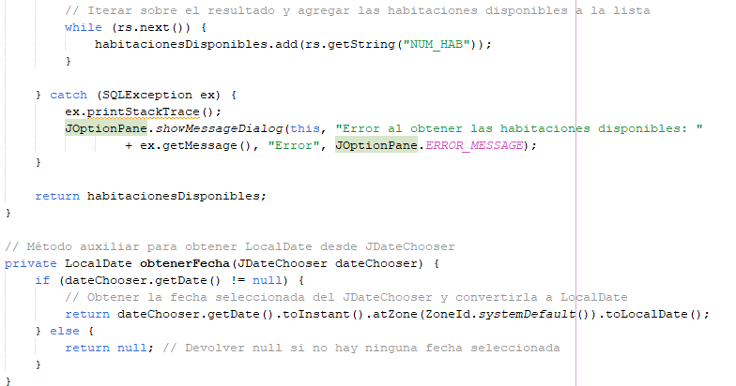

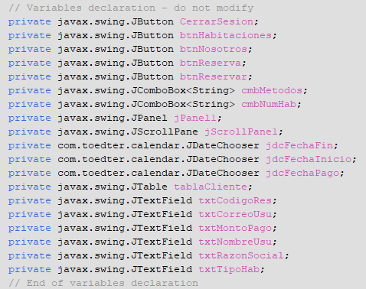

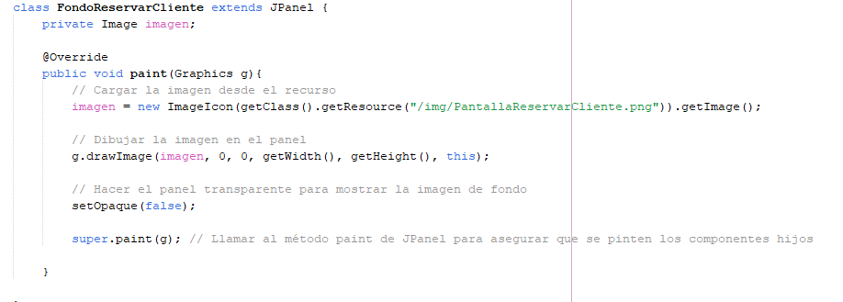

**7.1.8. Pantalla Reservar Admin**

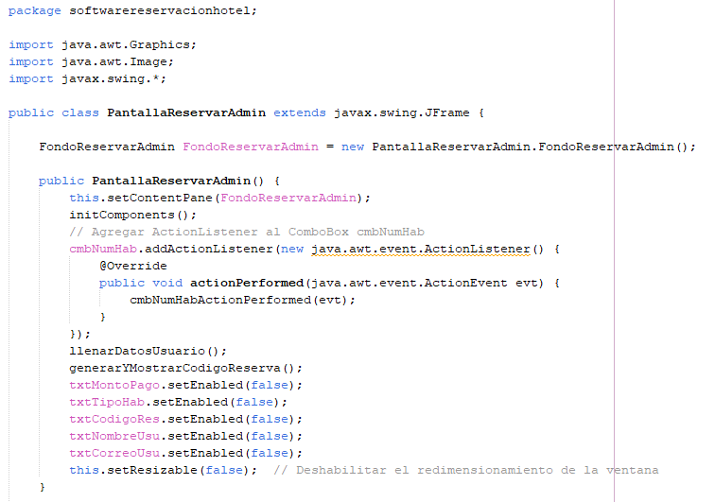

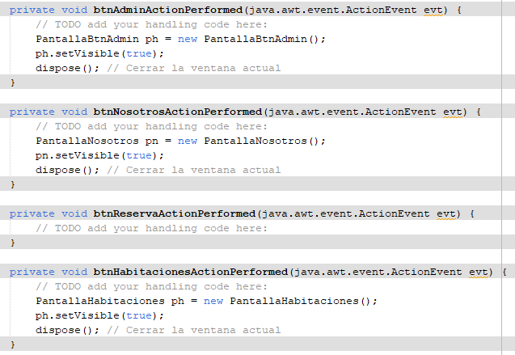

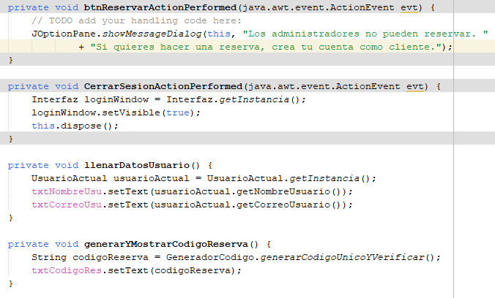

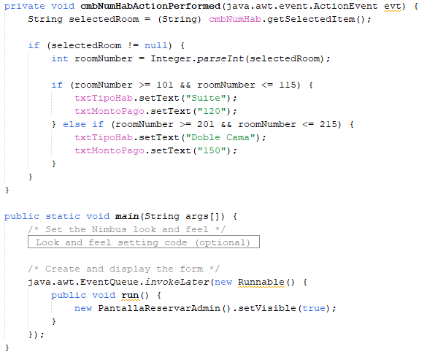

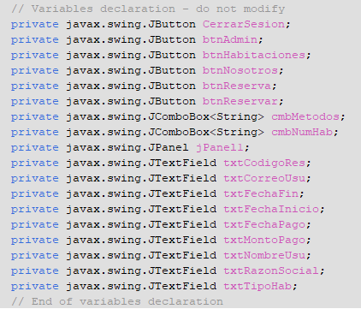

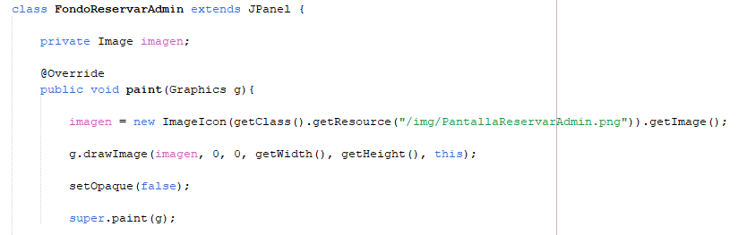

**7.1.9. Pantalla Botón Admin**

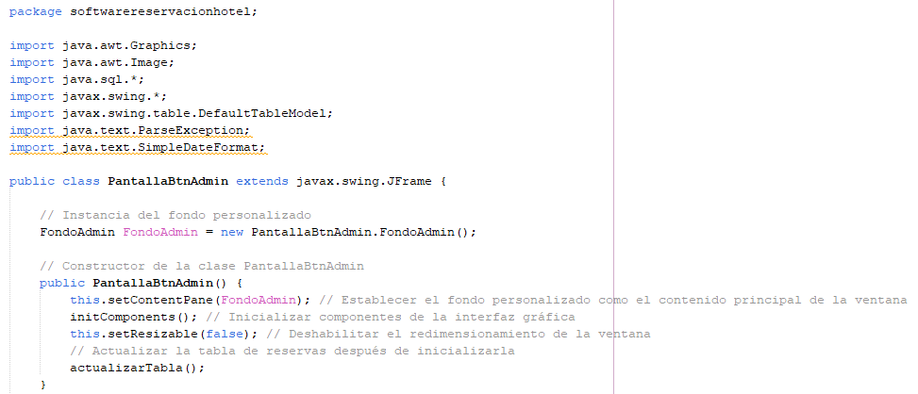

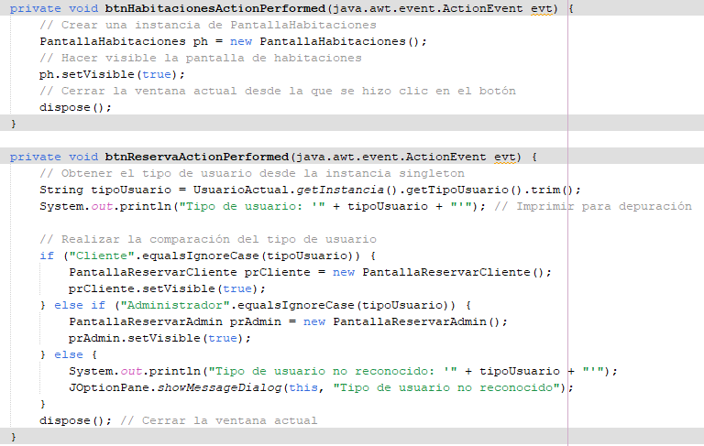

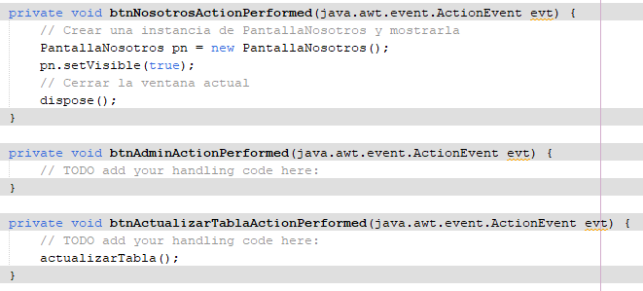

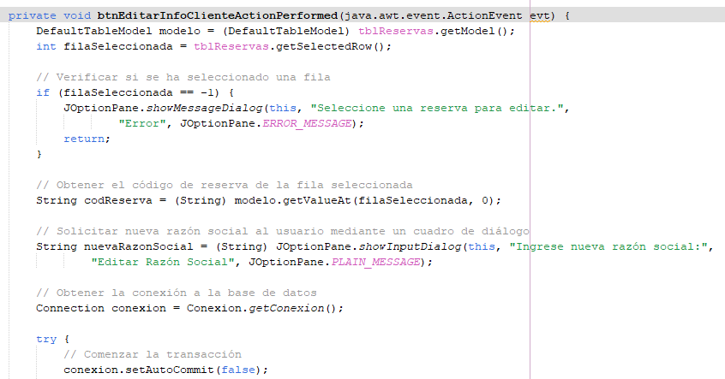

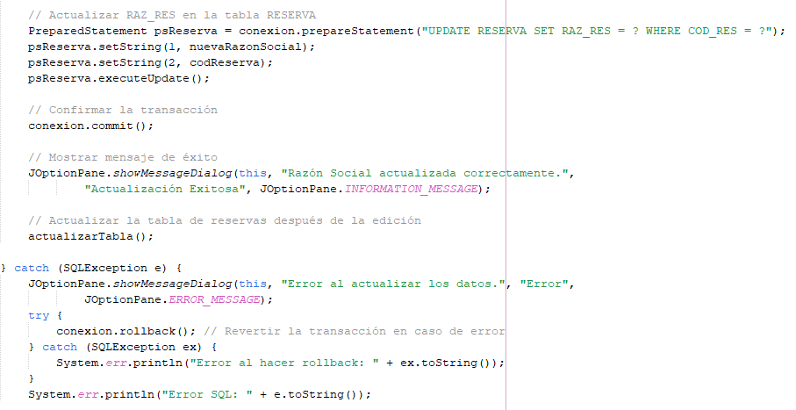

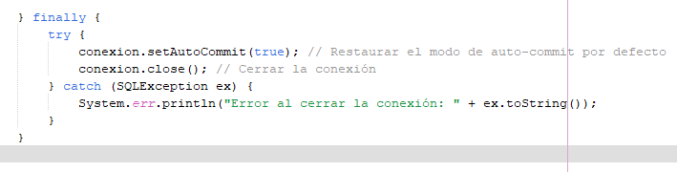

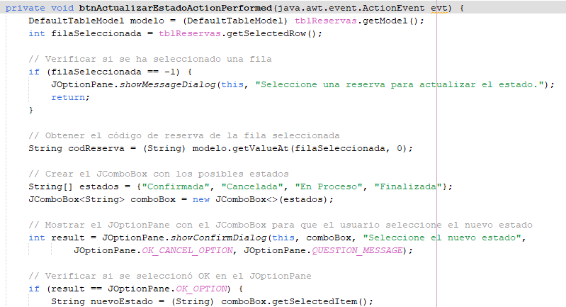

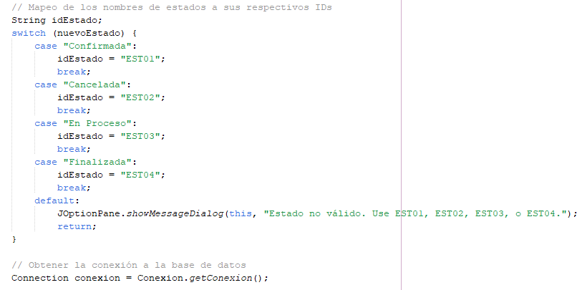

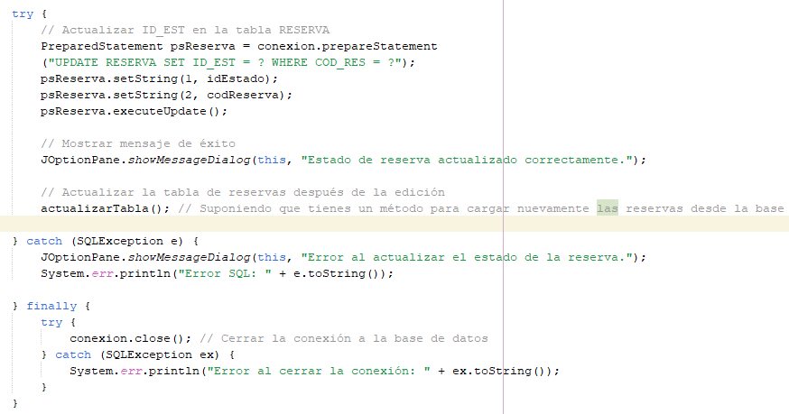

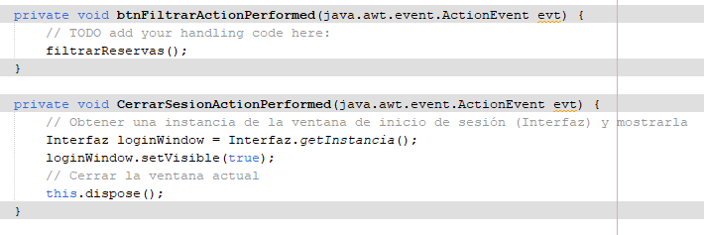

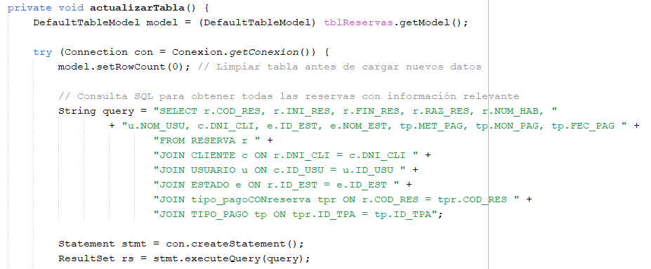

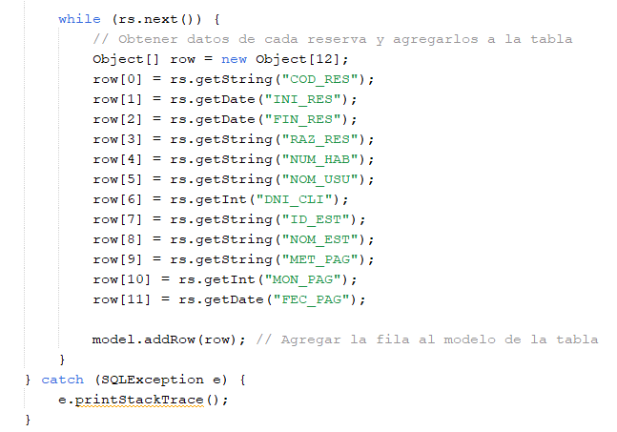

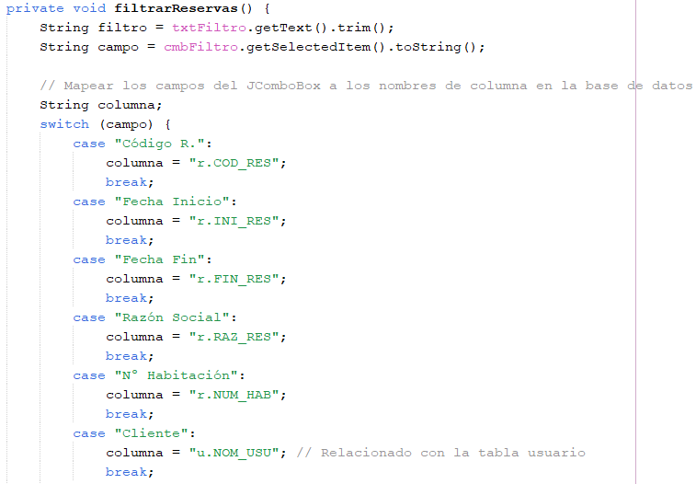

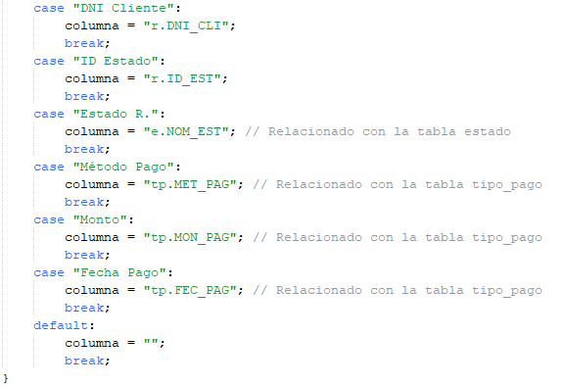

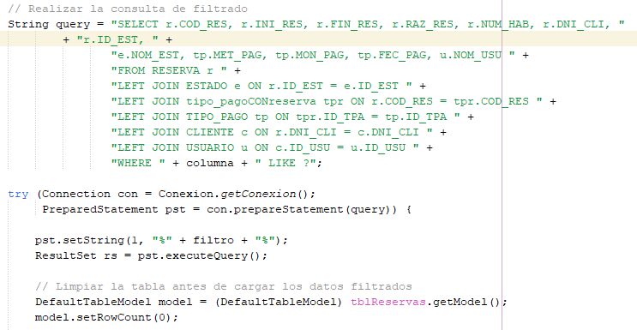

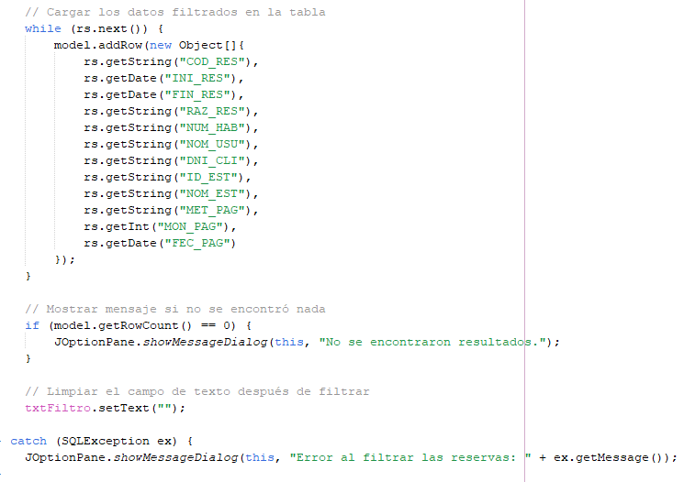

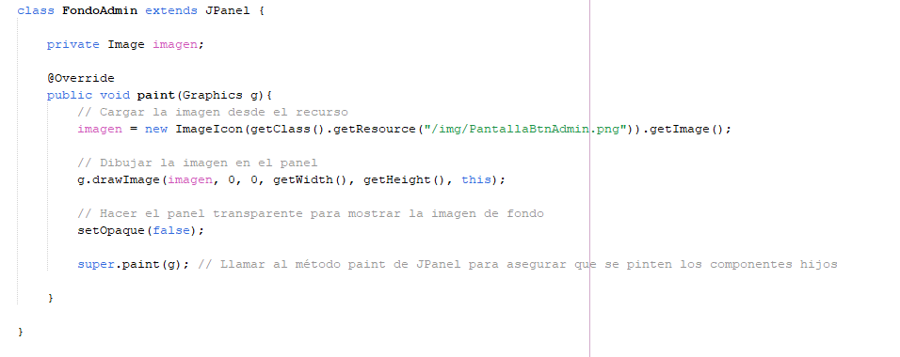

**7.1.10. Usuario Actual**

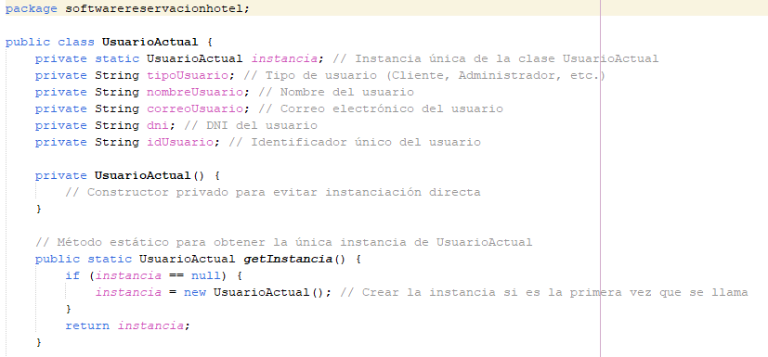

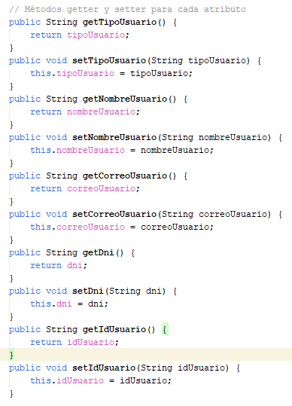

**7.1.11. Generador de Código**

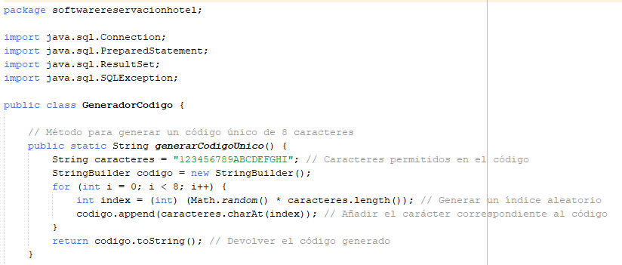

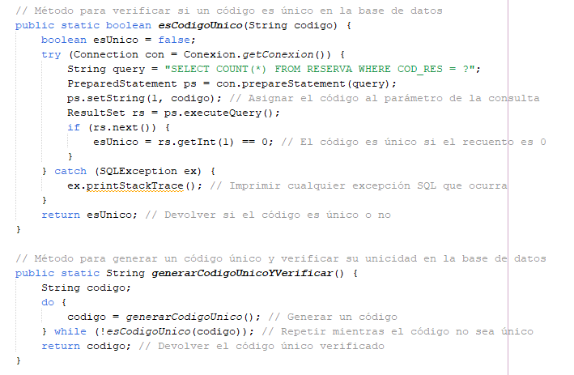

**7.1.12. Generador Tipo de Pago**

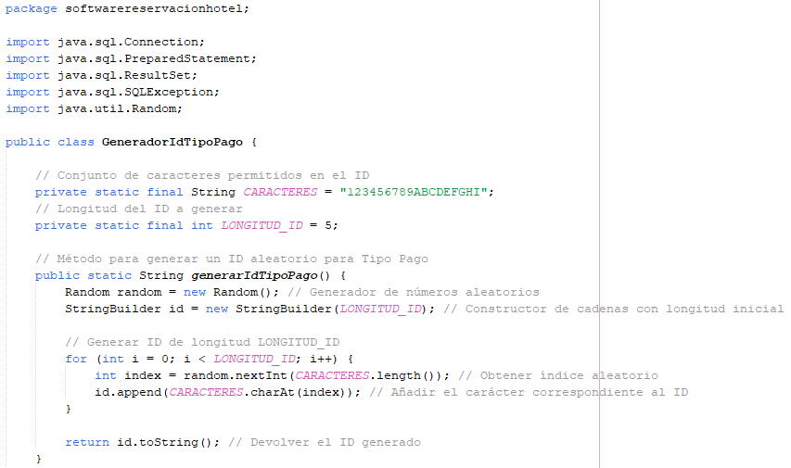

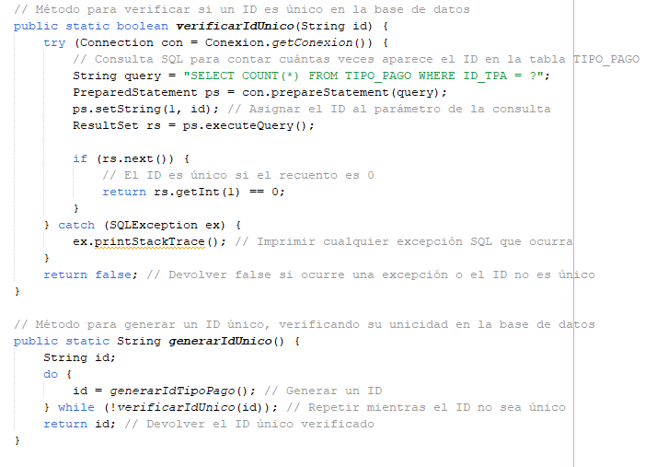

**7.1.13. Pantalla Nosotros**

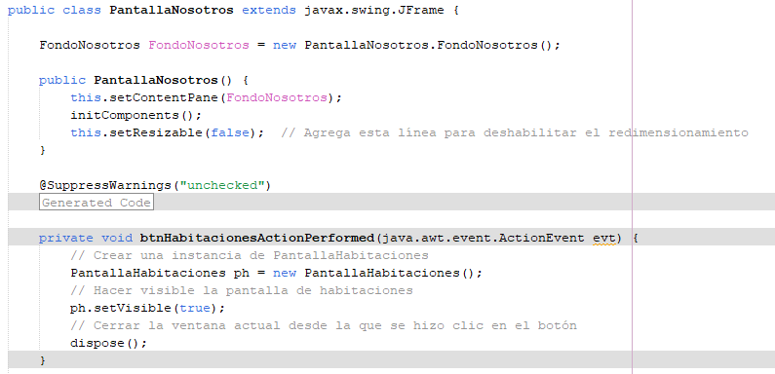

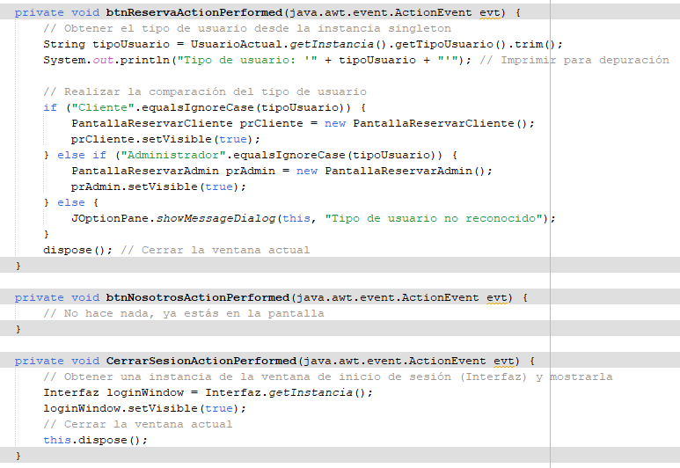

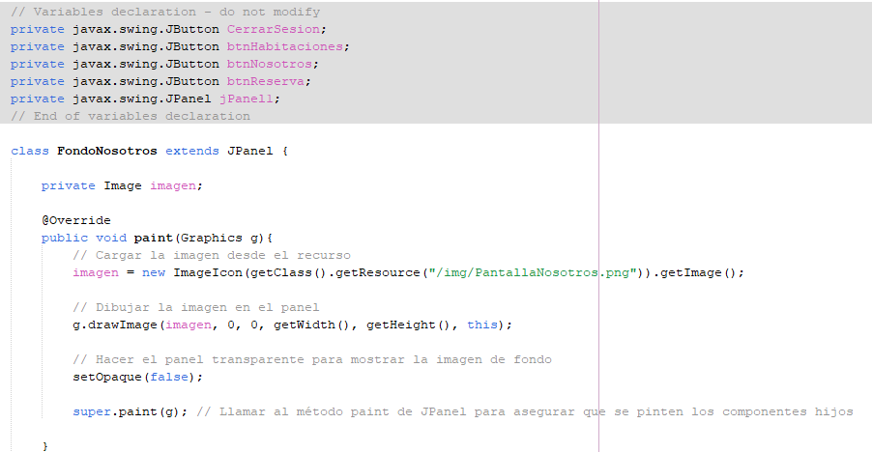

**7.1.14. Conexión**

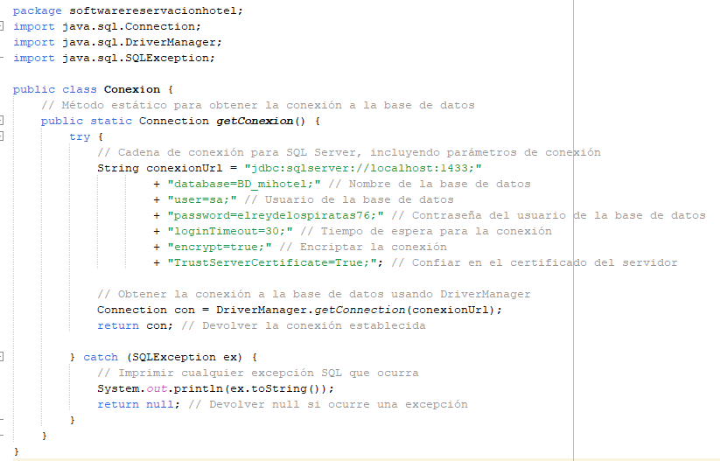

**7.2. Base de datos**

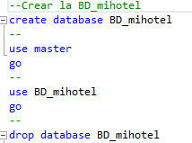

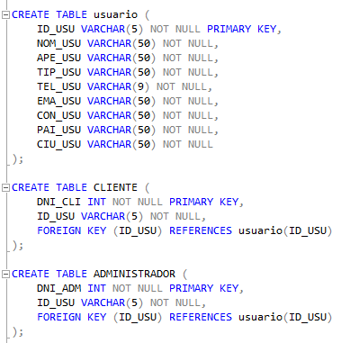

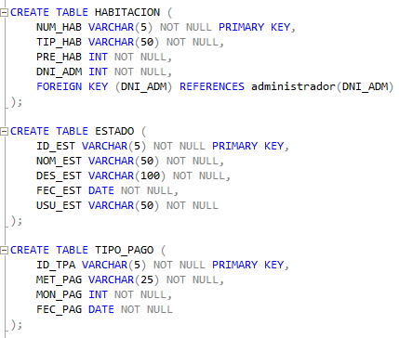

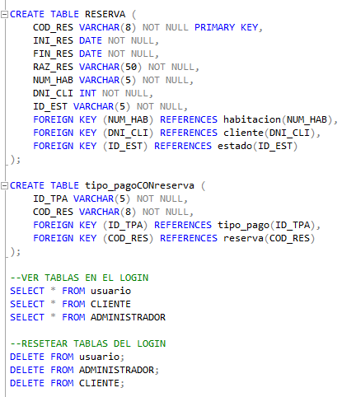

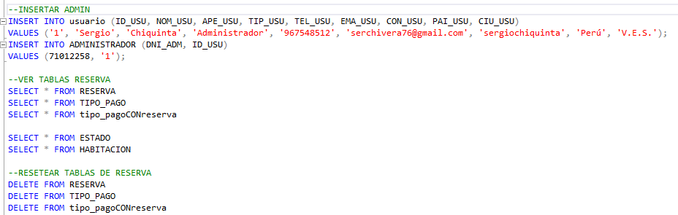

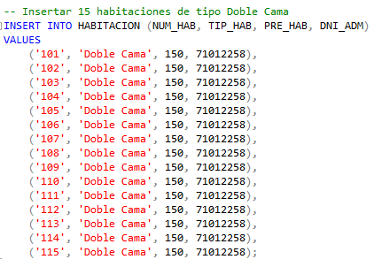

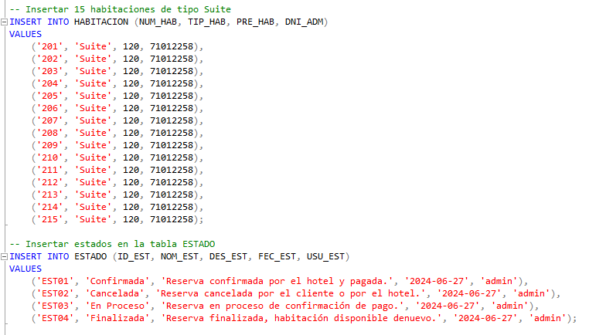

1. **PRUEBAS E IMPLEMENTACIÓN**

La implementación del proyecto "Aplicativo para reserva de hoteles" en el hotel se llevó a cabo mediante una serie de pasos estratégicos que aseguren la integración efectiva del sistema en las operaciones diarias del hotel. A continuación se detallan las acciones principales:

**Proceso de Implementación:**

1. **Evaluación Inicial:**

Análisis de requisitos: Se realizó una reunión con el personal del hotel para identificar sus necesidades específicas y adaptar el sistema a dichas necesidades.

Selección de Hardware: Se evaluó y seleccionó el hardware necesario, como servidores, computadoras y dispositivos móviles, para asegurar un rendimiento óptimo del sistema.

1. **Instalación y Configuración:**

Configuración del servidor: Instalación del servidor SQL y configuración de la base de datos para el manejo de reservas y usuarios.

Despliegue de la aplicación: Instalación de la aplicación en las estaciones de trabajo del personal de recepción y administración.

1. **Capacitación del Personal:**

Sesiones de formación: Se llevaron a cabo sesiones de formación para el personal del hotel, enfocadas en el uso del sistema, la gestión de reservas y la atención al cliente.

Manuales de usuario: Se proporcionaron manuales detallados y videos tutoriales para facilitar el aprendizaje y resolver dudas frecuentes.

1. **Pruebas Piloto:**

Implementación piloto: Se realizó una fase de prueba en la que el sistema se utilizó en paralelo con el método tradicional durante un mes, permitiendo identificar y corregir posibles errores o inconvenientes.

Recopilación de feedback: Se recopiló feedback del personal y se realizaron ajustes en la interfaz y funcionalidades del sistema basado en sus sugerencias y observaciones.

1. **Lanzamiento Oficial:**

Migración de datos: Transferencia de todos los datos de reservas y clientes del sistema antiguo al nuevo sistema.

Puesta en marcha: Lanzamiento oficial del sistema, con soporte técnico disponible para resolver cualquier problema que pudiera surgir durante los primeros días de operación.

Monitoreo continuo: Supervisión continua del sistema para asegurar su correcto funcionamiento y realizar ajustes necesarios.

1. **Soporte y Mantenimiento:**

Soporte técnico: Establecimiento de un equipo de soporte técnico disponible 24/7 para resolver problemas técnicos y proporcionar asistencia al personal del hotel.

Actualizaciones regulares: Planificación de actualizaciones regulares del sistema para mejorar sus funcionalidades y adaptarlo a nuevas necesidades.

1. **CONCLUSIONES**

El proyecto "Aplicativo para reserva de hoteles" tiene como objetivo mejorar la eficiencia y precisión en la gestión de reservas dentro de un hotel mediante la implementación de un sistema automatizado desarrollado en Java con una base de datos SQL Server. A lo largo del informe, se detallan las diferentes fases del proyecto, incluyendo el análisis de la problemática, la solución propuesta, los beneficios esperados y la planificación tanto del proyecto como del software. Se destaca el diseño detallado del sistema, que incluye la creación de diagramas UML, el modelado de la base de datos y el desarrollo de una interfaz de usuario intuitiva utilizando Swing. La integración con la base de datos asegura una gestión efectiva de la disponibilidad de habitaciones y el registro de las reservas.

La implementación del proyecto se realizó en varias etapas, comenzando con una evaluación inicial para identificar las necesidades específicas del hotel y la selección del hardware adecuado. Posteriormente, se llevaron a cabo la instalación y configuración del sistema, la capacitación del personal y una fase de pruebas piloto para garantizar el correcto funcionamiento del sistema antes de su lanzamiento oficial. La puesta en marcha del sistema ha mejorado significativamente las operaciones diarias del hotel, proporcionando una mejor experiencia tanto para el personal como para los huéspedes. Se recomienda continuar con la formación del personal y la actualización del sistema para adaptarse a nuevas necesidades y seguir mejorando la funcionalidad del aplicativo.